МИНИСТЕРСТВО ОБРАЗОВАНИЯ РЕСПУБЛИКИ БЕЛАРУСЬ  
Учреждение образования «БЕЛОРУССКИЙ ГОСУДАРСТВЕННЫЙ   
ТЕХНОЛОГИЧЕСКИЙ УНИВЕРСИТЕТ»

Факультет Информационных технологий

Кафедра Информационных систем и технологий

Специальность 6-05-0612-01 Программная инженерия

**ПОЯСНИТЕЛЬНАЯ ЗАПИСКА КУРСОВОГО ПРОЕКТА**

по дисциплине «Компьютерные языки разметки»

Тема «Веб-сайт «санаторно-оздоровительного комплекса»

**Исполнитель**

студент 1 курса 6 группы ______________ А. В. Журко

подпись, дата

**Руководитель**

старший преподаватель ______________ Е. В. Барковский

должность, учен. степень, ученое звание подпись, дата

Допущен(а) к защите __________________________________ _______________

__________________________________ _______________

__________________________________ _______________

дата, подпись

Курсовой проект защищен с оценкой

Руководитель _______________ ___________ Е. В. Барковский

подпись дата инициалы и фамилия

МИНИСТЕРСТВО ОБРАЗОВАНИЯ РЕСПУБЛИКИ БЕЛАРУСЬ

Учреждение образования   
«БЕЛОРУССКИЙ ГОСУДАРСТВЕННЫЙ ТЕХНОЛОГИЧЕСКИЙ УНИВЕРСИТЕТ»

Факультет информационных технологий   
Кафедра информационных систем и технологий

Утверждаю

И.о. заведующего кафедрой

___________ Е.А. Блинова

подпись инициалы и фамилия

«___» _________________2025 г.

**ЗАДАНИЕ**

**на курсовое проектирование**

по дисциплине«Компьютерные языки разметки»

Курс 1 Группа: 6 Специальность: 6-05-0612-01 Программная инженерия

Студент: Журко Анастасия Владимировна

**1. Тема:** Веб-сайт **«**санаторно-оздоровительного комплекса**»**

**2. Срок выполнения курсового проекта** : с 10 февраля 2025 г. по 05 мая 2025 г.

**3. Технические требования:**

3.1 Прототип веб-сайта должен быть разработан с использованием графических редакторов Figma/Adobe XD/Sketch.

3.2 Для хранения данных должен быть использован XML-формат.

3.3 Разметка содержания сайта должна быть выполнена с применением HTML5 и XML.

3.4 Для описания внешнего вида веб-страниц использовать SCSS и CSS3.

3.5 Веб-сайт должен содержать:

– семантические теги HTML5;

– графические элементы в форме SVG;

– несколько веб-страниц;

– JavaScript для управления элементами DOM.

3.6 Верстка сайта должна быть адаптивной и кроссбраузерной;

3.7 Для тестирования использовать The W3C Markup Validation Service/Git Super Linter

3.8 Проект и пояснения к проекту должны быть размещены на GitHub.

**4. Содержание пояснительной записки**

1. Титульный лист;

2. Задание на курсовое проектирование;

3. Введение;

4. Постановка задачи;

5. Проектирование веб-сайта

6. Реализация структуры веб-сайта

7. Тестирование веб-сайта

8. Заключение

9. Список использованных источников

10. Приложения (полный исходный текст программы разработанного приложения с подробными комментариями)

**5. Форма представления на GitHub выполненного курсового проекта:**

– Теоретическая часть пояснительной записки курсового проекта должна быть представлена в формате MS Word.

– Оформление записки должно быть согласно правилам.

– Листинги представляются в приложении.

**Календарный план**

|  |  |  |
| --- | --- | --- |
| № п/п | Наименование этапов курсового проекта | Срок выполнения этапов проекта |
| 1 | Задание на курсовое проектирование. Титульный лист | 10.02.2025 |
| 2 | Введение. Постановка задачи | 03.03-09.03.2025 |
| 3 | Проектирование веб-сайта | 10.03-23.03.2025 |
| 4 | Реализация структуры веб-сайта на HTML5 и внешнего оформления на SCSS и СSS3 | 24.03–16.04.2025 |
| 5 | Тестирование веб-сайта | 17.04–24.04.2025 |
| 6 | Заключение | 25.04.2025 |
| 7 | Список использованных литературных источников. Приложения | 26.04.2025 |
| 6 | Подготовка и оформление пояснительной записки курсового проекта | 28.04–04.05.2025 |
| 7 | Сдача на допуск к защите курсового проекта | 05.05.2025 |
| 8 | Защита курсового проекта | 19.05-31.05.2025 |

**5. Дата выдачи задания** «10» февраля 2025 г.

Руководитель __________________ Е.В. Барковский

(подпись)

Задание принял к исполнению _______________________

(дата и подпись студента)

Содержание

Введение 5

1 Постановка задачи 6

1.1 Обзор аналогичных решений 6

1.2 Техническое задание 8

1.3 Выбор средств реализации программного продукта 9

1.4 Вывод 10

2. Проектирование страниц веб-сайта 11

2.1 Выбор способа верстки 11

2.2. Выбор стилевого оформления 11

2.3. Выбор шрифтового оформления 11

2.4. Разработка логотипа 12

2.5. Разработка пользовательских элементов 12

2.6. Разработка спецэффектов 13

2.7. Выводы 14

3. Реализация структуры веб-сайта 16

3.1. Структура HTML-документа 16

3.2. Добавление таблиц стилей SCSS и CSS 17

3.3. Использование стандартов XML (SVG) 17

3.4 Управление элементами DOM 18

3.4. Выводы 19

4. Тестирование веб-сайта 20

4.2. Кроссбраузерность веб-сайта 22

4.3. Руководство пользователя 23

4.4 Валидность 24

4.5. Выводы 25

Заключение 26

Список использованных источников 27

ПРИЛОЖЕНИЕ А 28

ПРИЛОЖЕНИЕ Б 33

ПРИЛОЖЕНИЕ B 38

ПРИЛОЖЕНИЕ Г 52

ПРИЛОЖЕНИЕ Д 83

ПРИЛОЖЕНИЕ Е 85

ПРИЛОЖЕНИЕ Ж 88

Введение

В современном мире интернет играет ключевую роль в жизни каждого человека, предоставляя огромные возможности для получения информации и общения. Разработка веб-сайтов стала неотъемлемой частью успешной деятельности компаний, стремящихся привлечь клиентов, создать положительный имидж на рынке.

Веб-сайт служит витриной бизнеса в цифровом пространстве, предоставляя пользователям информацию о товарах и услугах, а также обеспечивая удобство взаимодействия. Красивый и функциональный дизайн, удобная структура и возможность использования на разных устройствах — ключевые характеристики эффективного сайта, который привлекает пользователей.

Целью данного курсового проекта является создание веб-сайта для санаторно-оздоровительного комплекса, который реализует бронирование и покупку путёвок, предоставляет сведения о новостях в комплексе, показывает перечень показаний к оздоровлению, имеет актуальные изображения всех инфраструктур и отзывы для получения явного представления о комплексе.

Для достижения цели поставлены следующие задачи:

1. исследовать инструменты и технологии разработки веб-сайтов;
2. создать оригинальный дизайн и прототип сайта;
3. разработать структуру и функционал сайта;
4. наполнить сайт контентом, соответствующим тематике;
5. оптимизировать сайт для различных устройств и экранов;
6. протестировать работу веб-сайта.

Целевой аудиторией являются люди с показаниями к оздоровлению, люди, заинтересованные в прохождении курса лечения и посещения санаторного-комплекса, заинтересованные в исследовании территории и инфраструктур.

1 Постановка задачи

1.1 Обзор аналогичных решений

Перед созданием собственного веб-сайта необходимо проанализировать аналогичные решения, чтобы определить наиболее востребованные функции и обеспечить удобство использования для конечных пользователей.

1.1.1 Аналог «Белорусский санаторий «Альфа Радон»»

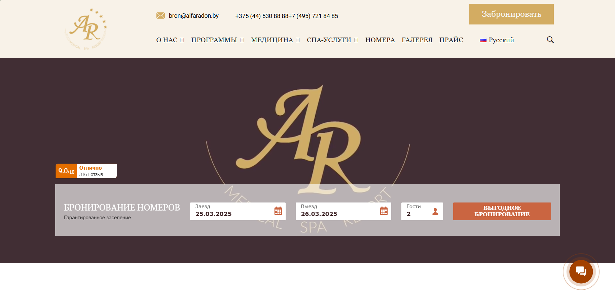

Рисунок 1.1 – Окно главной страницы сайта «Белорусский санаторий «Альфа Радон»»

На рисунке 1.1 представлена главная страница веб-сайта «Белорусский санаторий «Альфа Радон»»**.** Веб-сайт выполнен в приятной спокойной цветовой гамме. Сайт демонстрирует все основные корпуса санатория, подробно описывает возможные услуги, имеет удобную систему оплаты и бронирования путёвок. На главной странице веб-сайта реализовано изменение изображений, но при низкой скорости интернета данная функция работает некорректно и изображения не загружаются.

На сайте приятно реализована демонстрация возможных номеров с предоставлением всей важной информации и условий для каждой опции. Страница с каталогом номеров представлена на рисунке 1.2

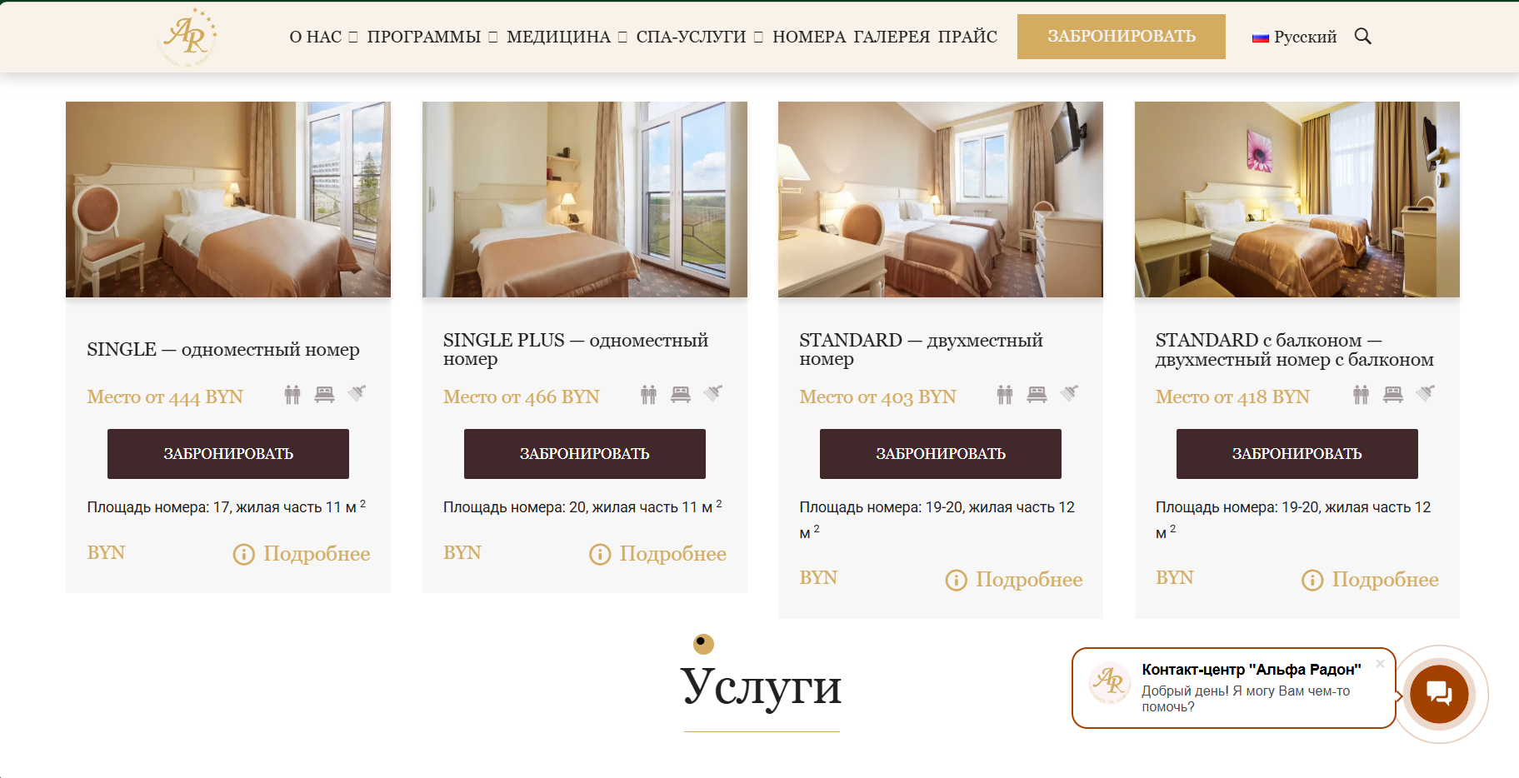

Рисунок 1.2 – Окно показа возможных номеров

Удобно, что цена указана сразу и не нужно переходить на следующие страницы, чтобы узнать точную стоимость.

Также приятной функцией является раздел «Галерея», разделённый на различные категории, чтобы клиент мог заранее просмотреть и наглядно оценить предоставляемые условия ещё до приезда. Изображение галереи с разделами изображений представлен на рисунке 1.3.

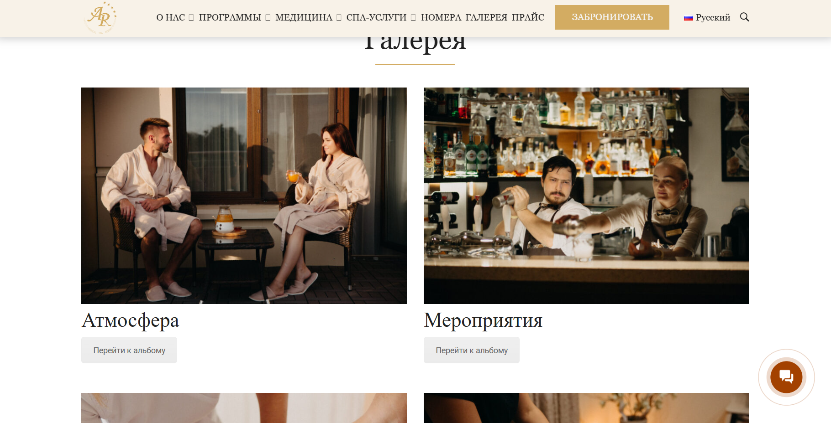

Рисунок 1.3- Изображение раздела «Галерея»

1.1.2 Аналог «ГУ Республиканская больница спелеолечения в Солигорске»

Главная страница сайта, представленная на рисунке 1.4, создаёт хорошее впечатление, вызванное уникальностью изображений на весь экран.

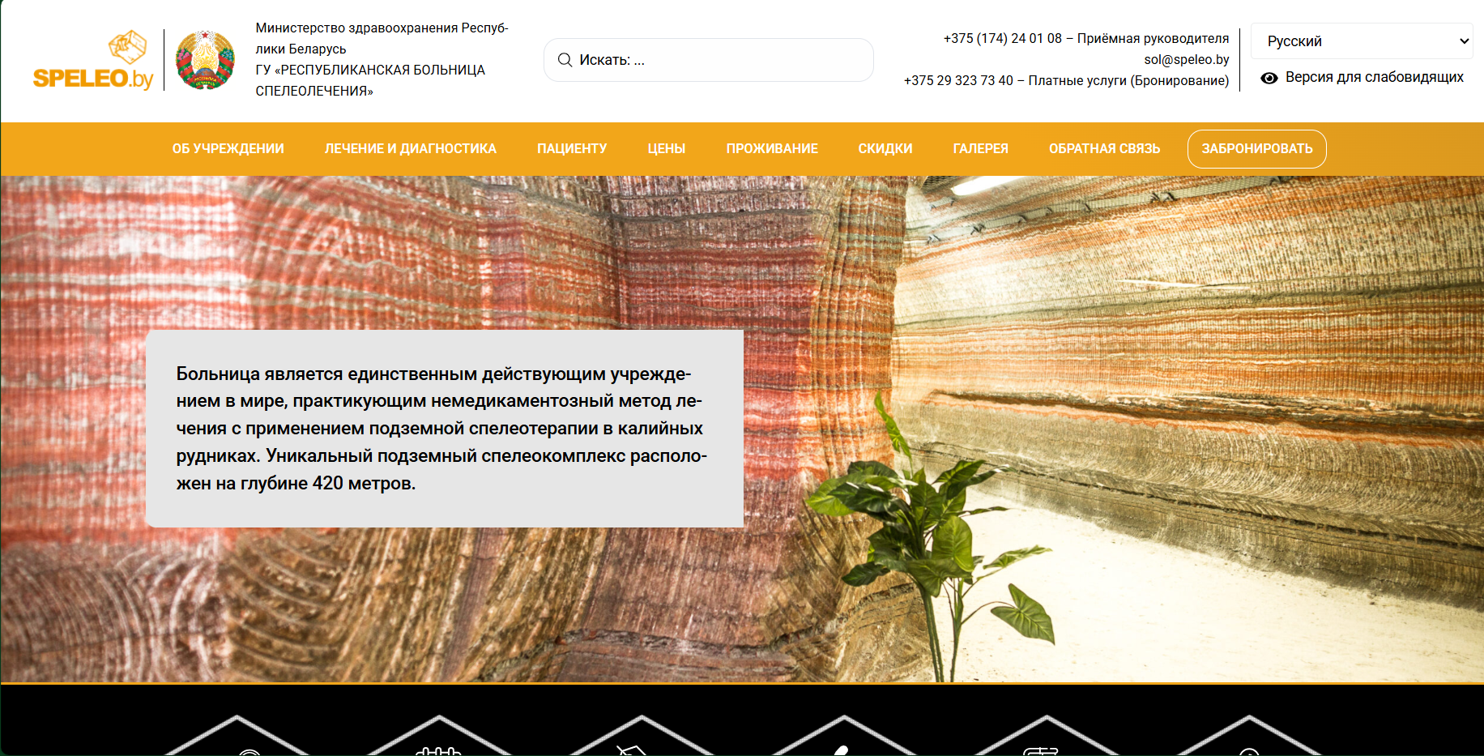

Рисунок 1.4 Окно главной страницы сайта «ГУ Республиканская больница спелео-лечения в Солигорске»

Сайт удобен, приятно стилизован, имеет неплохие цветовые решения, сочетающиеся с многочисленными изображениями.

При переходе из главного меню слева образуется интересное боковое меню для удобства навигации по страницам, на котором представлены все необходимые разделы. Окно для пациента представлено на рисунке 1.5.

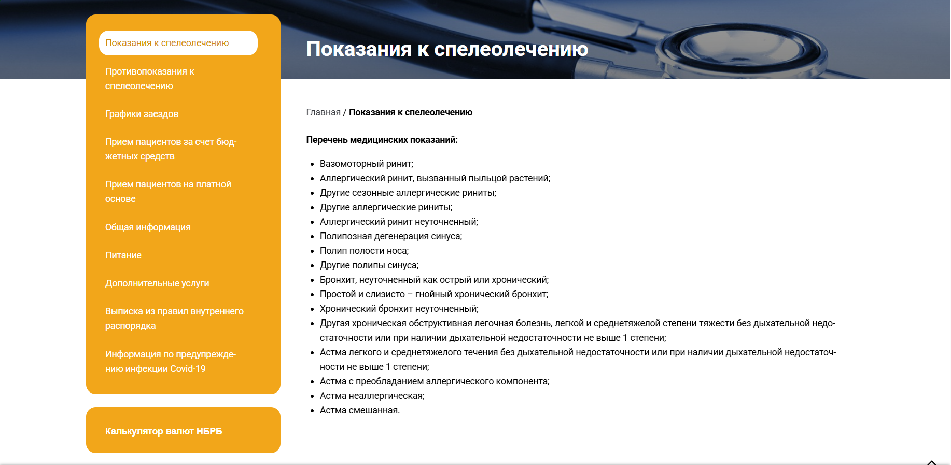

Рисунок 1.5 Окно веб-сайта «ГУ Республиканская больница спелеолечения в Солигорске»

Имеется раздел с галереей и реализована версия для слабовидящих, что сильно облегчает навигацию по сайту для людей, у которых проблемы со зрением. Окно страницы в режиме для слабовидящих изображено на рисунке 1.6.

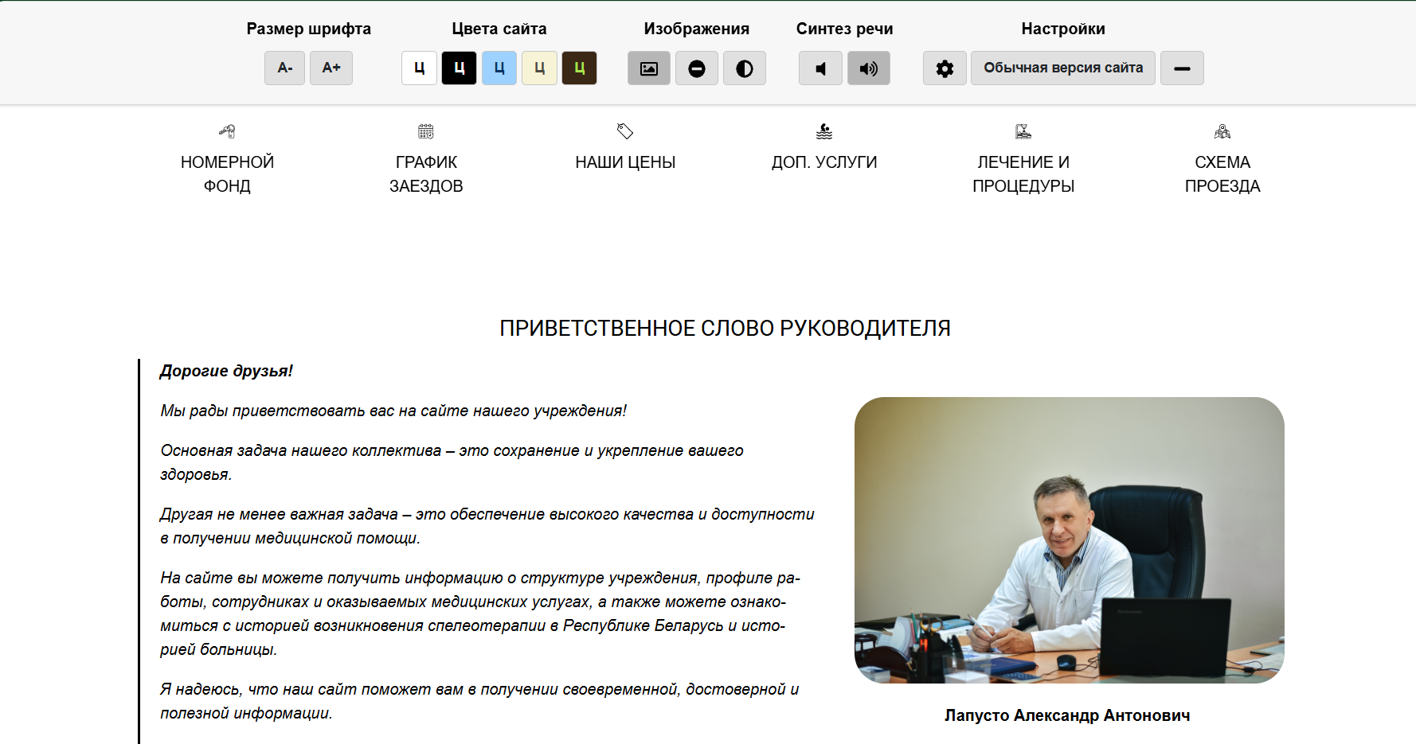

Рисунок 1.6 ─ Главная страница сайта «ГУ Республиканская больница спелеолечения в Солигорске», версия для слабовидящих

1.2 Техническое задание

Данная курсовая работа является проектом по созданию веб-сайта для санаторно-оздоровительного комплекса «Санаторий «Энергетик»». На сайте будет размещена информация о показаниях к посещению комплекса, каталог возможных для заказа комнат, узнать подробности предоставляемых условий, показаны фото для ознакомления с инфраструктурами и территорией санатория.

Целями сайта являются:

1. ознакомить пользователя с возможными показаниями к лечению и для оздоровления в комплексе;
2. ознакомить пользователя с доступными комнатами для проживания;
3. дать возможность пользователю посмотреть территорию санаторно-оздоровительного комплекса;
4. дать возможность подробно узнать о предоставляемых условиях, оснащении номеров, предоставляемых медицинских услугах.

Веб-сайт предназначен и нацелен на тех пользователей, которые хотят оздоровиться и хорошо провести время в санаторно-оздоровительном комплексе.

Исполнитель обязуется выполнить минимальное наполнение сайта, которое позволит начать эксплуатацию сайта заказчиком. В обязанности исполнителя входит: создание макета и разработка дизайна с помощью FIGMA, разработка веб-сайта с использованием HTML, создание внешнего оформления с помощью CSS и SASS, разработка контента веб-сайта на XML и создание адаптивной верстки сайта для всех типов устройств.

Данный программный продукт реализуется с помощью: HTML, CSS, SASS, JavaScript, XML.

При разработке будут использоваться приложения: FIGMA, Visual Studio Code.

Сайт размещен в репозитории GitHub, по следующей ссылке [nvaloshka/KYAR_KursovProject](https://github.com/nvaloshka/KYAR_KursovProject), а также размещен на на GitHub Pages по следующей ссылке.

1.3 Выбор средств реализации программного продукта

Курсовая работа выполняется в редакторе кода Visual Studio Code.

При создании веб-страниц были использованы языки: HTML, CSS, JS, XML.

HTML (HyperText Markup Language) — стандартный язык разметки гипертекстовых страниц в Интернете. Страницы успешно интерпретируются браузерами, которые отображают их на экранах различных электронных устройств в удобном для человека виде.

CSS — это фактически язык стилей, который определяет отображение HTML-документов. CSS работает со шрифтами, с цветами символов и фона, с полями, со строками, с высотой и с шириной элементов отображения, с фоновыми изображениями, с позиционированием элементов и со многим другим.

Если HTML необходим для структурирования содержания страницы, то CSS необходим для того, чтобы форматировать это структурированное содержание.

JavaScript является высокоуровневым, интерпретируемым языком программирования, первоначально разработанным для обеспечения интерактивности веб-страниц путем динамического изменения DOM и обработки событий. Благодаря своей универсальности, кроссплатформенности и обширной экосистеме, JavaScript занимает ключевое положение в разработке как клиентских, так и серверных компонентов современных веб-приложений. На страницах данного курсового проекта большинство анимаций, такие как появление бургерного меню в мобильной версии,

SASS — это метаязык на основе CSS, предназначенный для увеличения уровня абстракции CSS-кода и упрощения файлов каскадных таблиц стилей. В курсовом проекте в SASS будет стилевое описание веб-страниц.

XML (eXtensible Markup Language) — это язык разметки, который используется для описания и передачи данных в удобном формате. XML позволяет определять пользовательские теги. XML широко используется для обмена данными между приложениями и системами, включая веб-сервисы, базы данных и многие другие. В данном курсовом проекте XML будет хранить перечень заболеваний, которые являются желательными к профилактике в данном санаторно-оздоровительном комплексе.

1.4 Вывод

В данном разделе были рассмотрены варианты аналогичных решений на выбранную тему сайта для предотвращения ошибок в реализации веб-сайта. Были определены хорошие решения, которые желаемо реализовать в собственном веб-сайте, выявлены недостатки аналогичных решений, которых стоит избегать, находить альтернативные решения для предотвращения их возникновения.

2. Проектирование страниц веб-сайта

2.1 Выбор способа верстки

Для расположения элементов на страницах применяется flex-верстка и медиа-запросы для адаптации под разные устройства. Применение указанных методик обеспечивает широкие возможности в компоновке элементов, оптимизирует управление их отображением при изменении размеров экрана и способствует формированию интуитивно понятного пользовательского интерфейса. На основе выбранных подходов к верстке были созданы макеты веб-ресурса, изначально предусматривающие адаптивность на различных устройствах.

2.2. Выбор стилевого оформления

Для данного курсового был выбран минималистичный стиль оформления, использующий лишь два цвета. Простой дизайн акцентирует внимание пользователя на изображениях санаторно-оздоровительного комплекса, делает его привлекательным и помогает легко ориентироваться на страницах.

 Основным цветом был выбран тёмно-зелёный (#21560D), что сочетается с изображениями лесных пейзажей и цветом лесного мха. Цвет текста на большей части сайта выбран белый (#FFFFFF), что улучшает контрастность и повышает читаемость текста. Выбранные цвета представлены на рисунке 2.1.

#21560D #FFFFFF

Рисунок 2.1 ‒ Выбранные цвета для оформления веб-сайта

2.3. Выбор шрифтового оформления

В курсовом проекте использован шрифт Consolas, который продемонстрирован на рисунке 2.2. Шрифт минималистичный с небольшим скруглением букв, что делает его необычным и привлекательным. С помощью единиц измерения, таких как px и rem, на веб-странице размер шрифта адаптируется под ширину экрана.



Рисунок 2.2 – Демонстрация шрифта Consolas

Consolas — это моноширинный шрифт с мягкой геометрией. Его буквы, сохраняя четкие пропорции, имеют едва заметные скругления на углах, что придает им современный и аккуратный вид без излишней механистичности. Символы выглядят плотно, но не тесно, а тонкие детали вроде слегка приподнятых точек над «i» и «j» или изящных изгибов у скобок добавляют шрифту визуальную тактильность.

Данный этап также был включен в разработанные макеты страниц для курсового проекта, представленные в Приложении Б.

2.4. Разработка логотипа

Логотип для курсового проекта был разработан в Adobe Illustrator, представлен на рисунке 2.3. Логотип представляет собой минималистичное изображение лебедя, что сочетается с тематикой веб-сайта. Простота логотипа повышает узнаваемость и не перегружает лишними деталями.

Выбор лебедя в качестве логотипа был не случайным. Он изначально выбран исходя из логотипа самого санатория Он ассоциируется со спокойствием и умиротворением, легко узнаваем на фоне других веб-ресурсов. Также логотип указывает на то, что возле санаторно-оздоровительного комплекса есть водохранилище, где обитают лебеди, поэтому многие отдыхающие ассоциируют комплекс с ними.



Рисунок 2.3 – Логотип веб-сайта

2.5. Разработка пользовательских элементов

В курсовом проекте большое внимание уделяется пользовательским элементам. Примерами пользовательских элементов, которые использованы в данном курсовом проекте являются навигационное меню, кнопки, карточки изображений номеров с возможностью дальнейшего ознакомления с инфраструктурами.

Ключевым требованием к навигационной структуре является ее интуитивная понятность. Оптимальная организация элементов управления позволяет пользователям эффективно взаимодействовать с основными функциональными разделами: ознакомлением с номерным фондом, системой онлайн-бронирования и справочной информацией о санаторно-оздоровительном комплексе.

Как показано на рисунке 2.4, навигационное меню включает логически сгруппированные разделы, обеспечивающие быстрый доступ к ключевым сервисам. Оптимизация навигационного меню критически важна для проекта, так как напрямую влияет на удобство использования сайта. Грамотно реализованная навигация повышает количество успешных бронирований и улучшает впечатление пользователей, что в долгосрочной перспективе укрепляет репутацию санатория.



Рисунок 2.4 – Навигационное меню веб-страницы

На главной странице для удобства пользователей реализована форма для бронирования номеров, включающая выбор даты заезда и выезд, количества гостей. Это делает выбор номеров очень быстрым, чтобы сразу выбрать желаемые даты и увидеть предоставляемые условия. Также это рационально для постоянных клиентов, которым не обязательно ознакомляться с возможными номерами. Форма для заполнения предоставлена на рисунке 2.5

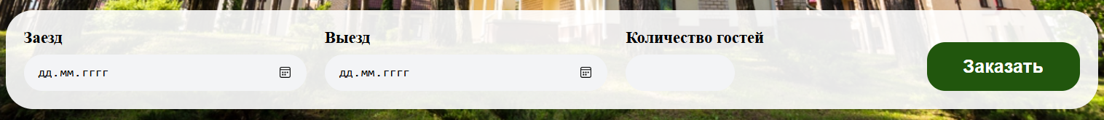

Рисунок 2.5 – Форма для бронирования номеров

В разделе «Проживание» находятся карточки с представленными номерами и ценами для них. Для удобства пользователя при нажатии на карточку пользователь переходит в раздел, где предоставлена более подробная информация о номерах. Изображения карточек представлены на рисунке 2.6.

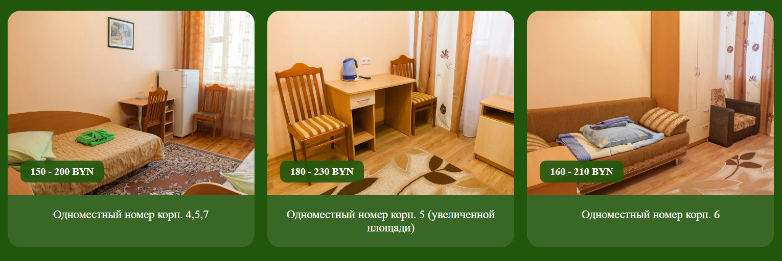

Рисунок 2.6 – Карточки номеров санаторно-оздоровительного комплекса

2.6. Разработка спецэффектов

На сайте имеются различные спецэффекты, которые делают веб-сайт интерактивным и интересным для пользователя, отличают его от аналогов.

При нажатии на кнопку «Заказать», которая находится на главной странице, показанной на рисунке 2.8, происходит смена цвета на более светлый. Такой эффект делает веб-сайт более отзывчивым.

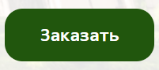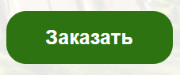

Рисунок 2.8 – Состояние кнопки «Заказать» при наведении курсора

Эффекты при наведении на карточку номера показаны на рисунке 2.7. Такое решение делает веб-страницу более динамичной. Они наглядно показывают выбор пользователя, повышают привлекательность веб-страницы. Сайт становиться более отзывчивым и визуально приятным.

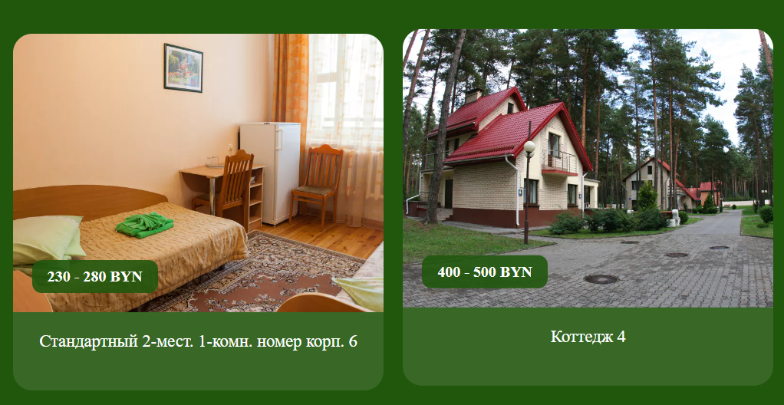

Рисунок 2.7 – Эффект при наведении курсора на карточку номера

Также при наведении на иконки пользователей главной страницы в разделе отзывов. Иконки поднимаются, чтобы наглядно было видно отзыв. Такое решение делает веб-сайт живым и отзывчивым. Изменение состояние на рисунке 2.8.

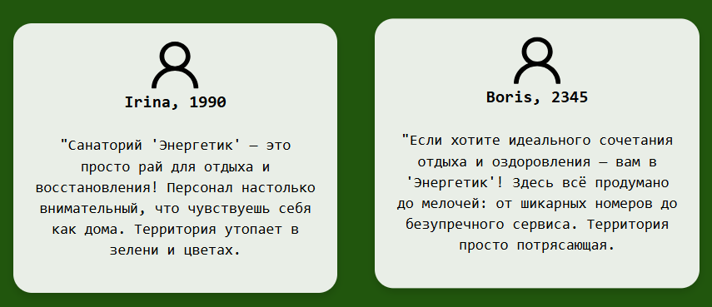

Рисунок 2.8 – Изменение состояния иконок при наведении курсора

2.7. Выводы

В данном разделе проведено проектирование и разработка прототипа веб-сайта. Выбран подходящий метод вёрстки, гарантирующий адаптивность и корректное отображение в разных браузерах. Разработана единая стилевая концепция и шрифтовое оформление, обеспечивающие целостный дизайн.

Создан логотип и продуман дизайн интерактивных элементов, улучшающих взаимодействие с пользователями. Добавлены визуальные эффекты, повышающие интерактивность и привлекательность сайта, отличающие его от аналогов. В совокупности эти решения способствуют созданию удобного и функционального веб-ресурса для санаторно-оздоровительного комплекса.

3. Реализация структуры веб-сайта

3.1. Структура HTML-документа

HTML-документ служит фундаментом веб-страницы, формируя её структуру и содержание. Для создания эффективной разметки необходимо учитывать несколько важных принципов.

Использование семантических тегов, таких как <header>, <nav>, <section> и <footer>, играет ключевую роль в правильной интерпретации содержимого страницы браузерами и поисковыми системами. Это не только повышает доступность контента, но и способствует улучшению SEO-оптимизации.

Логичная группировка связанных элементов и соблюдение единых стандартов вёрстки позволяют разработчикам быстрее находить нужные фрагменты кода и эффективнее вносить правки.

Особое внимание следует уделять доступности, поскольку грамотно построенный HTML-документ делает контент удобочитаемым для пользователей с ограниченными возможностями, способствуя созданию инклюзивной цифровой среды.

Кроме того, оптимизированная структура кода положительно влияет на производительность: чем чище и логичнее разметка, тем быстрее браузер обрабатывает и отображает страницу. Пример структуры главной страницы курсового проекта представлен в листинге 3.1.

|  |
| --- |
| <!DOCTYPE html>  <html lang="ru">  <head></head>  <body>      <div class="room-catalog">          <header></header>          <main class="main">              <div class="content">                  <section class="description"></section>                  <section class="reviews"></section>              </div>          </main>          <footer>              <div class="footer-address"></div>              <div class="footer-contact"></div>          </footer>      </div>      <script src="script.js"></script>  </body>  </html> |

Листинг 3.1 - Структура HTML-документа главной страницы

Поскольку аналогичная структура применяется ко всем страницам сайта, в качестве примера была рассмотрена главная страница.

С использованием тега <header> была создана верхняя часть сайта, содержащая шапку и навигационное меню. Тег <footer> использовался для оформления нижнего колонтитула (подвала) страницы, где размещены ссылки на социальные сети. Основной контент страницы был структурирован с помощью тегов <section>, что позволяет четко организовать информацию и улучшить восприятие пользователями.

3.2. Добавление таблиц стилей SCSS и CSS

При создании проекта выбран внешний метод подключения CSS-стилей. Этот подход обеспечивает централизованное управление стилями, упрощает внесение изменений и улучшает производительность за счет кеширования

Для стилей использовался препроцессор SCSS, предоставивший возможности вложенных правил, переменных для цветовой палитры и миксинов для повторяющихся элементов. Пример кода SCSS приведен в листинге 3.2. Это особенно полезно при масштабировании проекта и добавлении новых элементов дизайна.

|  |
| --- |
| .review-avatar {    width: 60px;    height: 60px;    border-radius: map-get($border-radius, 'circle');    margin-bottom: 10px;  } |

Листинг 3.2 – Стилевое описание аватарки пользователя на SCSS

3.3. Использование стандартов XML (SVG)

Формат SVG является предпочтительным выбором для векторной графики в веб-разработке, включая логотипы и иконки. Его ключевое преимущество заключается в сохранении идеальной четкости при любом масштабировании, так как изображение строится на математических формулах, а не на пикселях. SVG-файлы отличаются компактностью, что способствует быстрой загрузке страниц, и открывают широкие возможности для анимации через CSS и JavaScript. Практическое применение данного формата демонстрируется в листинге 3.3.

|  |
| --- |
| <a *href*="index.html" *class*="logo-container">                  <img *src*="../../ФАЙЛЫ ДЛЯ КУРСОВОЙ/фото для оформления страниц/swan.svg" *alt*="Logo">  </a> |

Листинг 3.3 – Логотип, представленный в SVG

XML (eXtensible Markup Language) представляет собой текстовый формат для хранения и передачи структурированных данных. Этот язык разметки позволяет организовать информацию в виде иерархической структуры с использованием настраиваемых тегов, что обеспечивает гибкость и удобство обработки данных. XML широко применяется в различных областях, включая веб-разработку, обмен данными между системами и хранение конфигурационных параметров.

Полный пример XML-документа можно найти в Приложении Д, а фрагмент кода, демонстрирующий подключение XML-файла, приведен в листинге 3.4. Благодаря своей универсальности и читаемости, XML остается востребованным форматом, несмотря на существование альтернативных решений.

|  |
| --- |
| <?xml *version*="1.0" *encoding*="UTF-8"?>  <?xml-stylesheet *type*="text/css" *href*="table.css"?> |

Листинг 3.4 – Объявление XML

Данный фрагмент кода объявляет файл XML. В первой строке говорится, что это документ XML версии 1.0 с кодировкой UTF-8 (поддерживает кириллицу и другие символы). Во второй строке указывается, что к файлу необходимо применить таблицу стилей из файла table.css. Так таблица стилей выглядит более привлекательно и структурированно на странице.

3.4 Управление элементами DOM

Для того, чтобы реализовать интерактивные элементы и элементы работы с интерфейсом используется JavaScript. На страницах за бургерное меню в мобильной версии реализуется с его помощью. Код представлен в листинге 3.4

|  |
| --- |
| document.addEventListener('DOMContentLoaded', () => {      const burger = document.querySelector('.burger');      const navLinks = document.querySelector('.nav-links');      burger.addEventListener('click', () => {          navLinks.classList.toggle('active');      });  }); |

Листинг 3.4 – Вызов бургерного меню в мобильной версии

Когда страница загружается, он находит иконку меню (класс "burger") и само меню (класс "nav-links"). При нажатии на иконку к меню добавляется или убирается класс "active" — это позволяет показывать или скрывать меню. Всё управляется через CSS: класс "active" включает анимацию открытия, а без него меню скрыто. Простое и удобное решение для мобильной навигации.

При клике на миниатюру на странице галереи открывается модальное окно с увеличенной версией картинки, запоминая её позицию (currentIndex), а закрыть окно можно либо кликом по крестику, либо по затемнённой области вокруг изображения. Код увеличения представлен в листинге 3.5.

|  |
| --- |
| galleryImages.forEach((*image*, *index*) => {          image.addEventListener('click', () => {              currentIndex = index;              modal.style.display = 'flex';              modalImage.src = image.src;          }); });      closeBtn.addEventListener('click', () => {          modal.style.display = 'none';});      window.addEventListener('click', (*event*) => {          if (event.target === modal) {              modal.style.display = 'none'; } }); |

Листинг 3.5 – Увеличение миниатюр в галерее

На странице галереи предоставлена возможность вблизи рассмотреть изображения. Код данного решения предоставлен в листинге 3.6.

|  |
| --- |
| *const* galleryImages = document.querySelectorAll('.gallery-image');  *const* modal = document.getElementById('imageModal');  *const* modalImage = document.getElementById('modalImage');  *const* closeBtn = document.querySelector('.close');  *const* prevBtn = document.querySelector('.prev');  *const* nextBtn = document.querySelector('.next');  *let* currentIndex = 0; |

Листинг 3.6 – Работа с галереей

Этот код настраивает галерею изображений с модальным окном. Он находит все изображения (.gallery-image), само модальное окно (imageModal), место для увеличенной картинки (modalImage), а также кнопки: закрыть (close), "назад" (prev) и "вперед" (next). Переменная currentIndex запоминает, какое изображение сейчас открыто, чтобы исходя из этого реализовывать переключение на другие изображения.

3.4. Выводы

В ходе разработки веб-сайта санаторно-оздоровительного комплекса была сформирована полная структура, включающая главную страницу, раздел с описанием диагнозов для потенциальных пациентов, общую информацию о комплексе, и систему заказа путёвок. На этапе реализации особое внимание уделялось созданию удобной навигации, интуитивно понятного интерфейса бронирования и визуально привлекательного оформления с использованием современных веб-технологий для обеспечения комфорта пользователей.

Процесс верстки включал тщательную проработку расположения контентных блоков, их логической структуры и визуального представления с применением CSS. В результате была создана работоспособная веб-платформа, полностью соответствующая утвержденному техническому заданию. После завершающего этапа тестирования и устранения возможных недочетов сайт будет готов к запуску в эксплуатацию для потенциальных гостей комплекса.

4. Тестирование веб-сайта

4.1. Адаптивный дизайн веб-сайта

В качестве инструмента для создания адаптивного дизайна использовались flex-верстка и медиа-запросы, меняющие стили элементов в зависимости от размеров экранов. Полные макеты веб-сайта находятся в Приложении Б. Для наглядности на рисунках 4.1 – 4.5 представлено отображение веб страниц в десктопной и мобильной версиях.

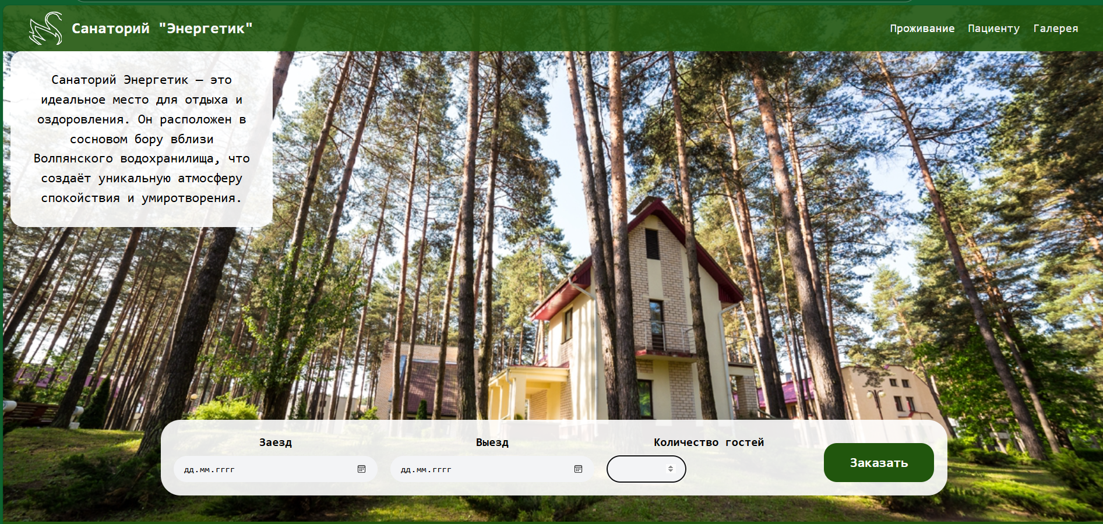 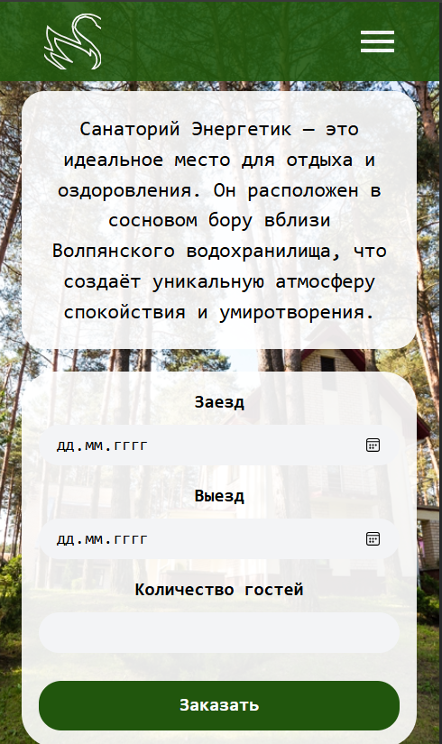

a б

а ─ десктопная версия, б ─ мобильная

Рисунок 4.1 – Главная страниц

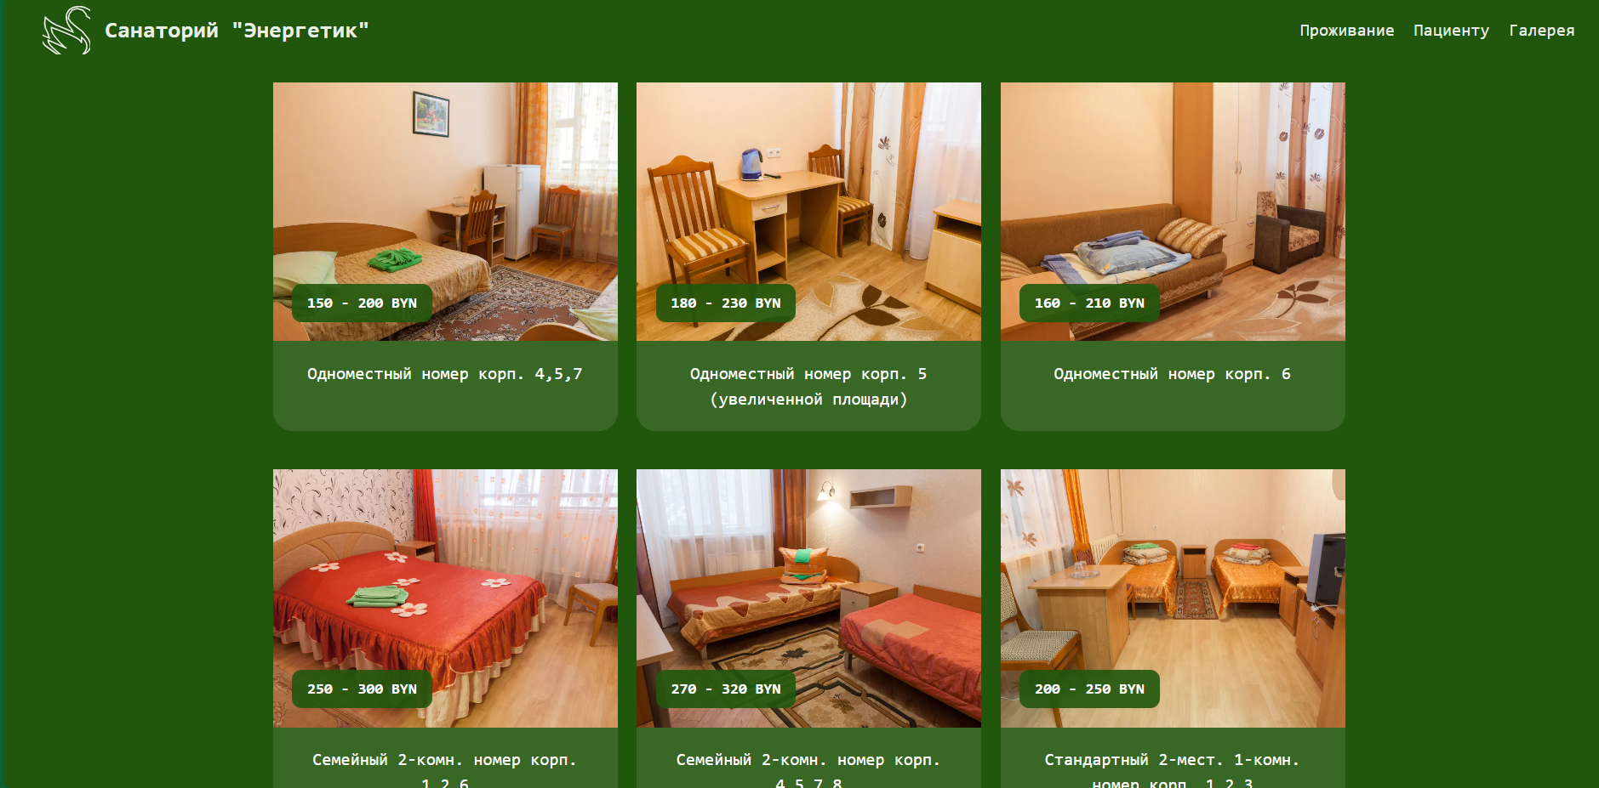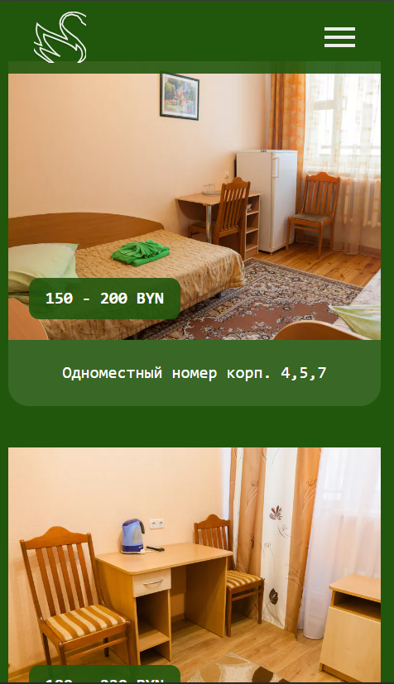

a б

а ─ десктопная версия, б ─ мобильная

Рисунок 4.2 – Страница ассортимента комнат

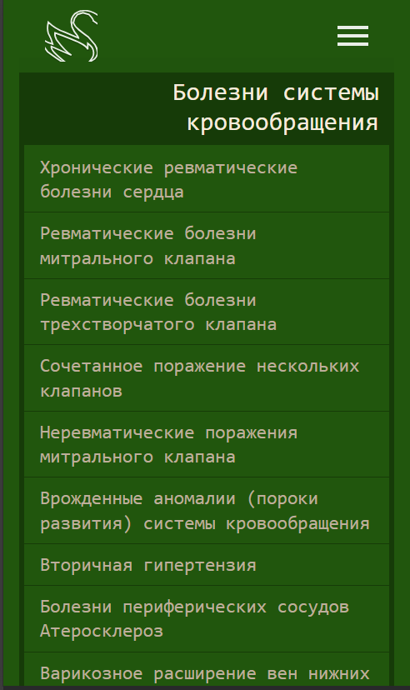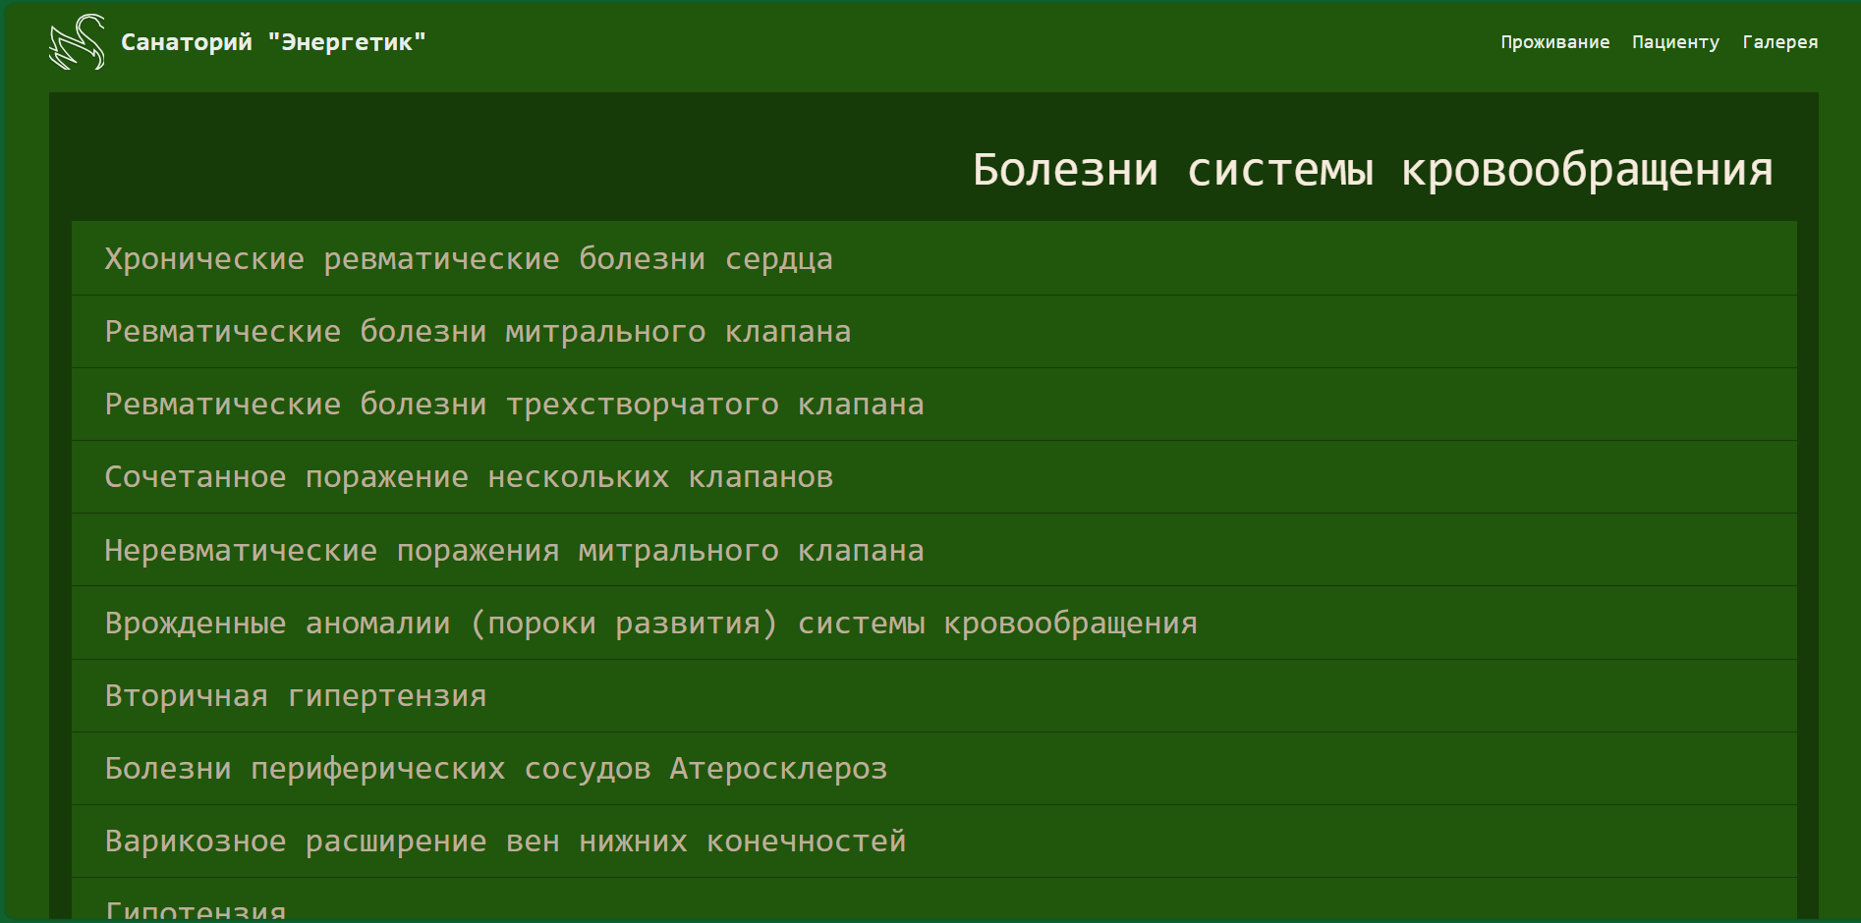

a б

а ─ мобильная версия, б ─ десктопная

Рисунок 4.3 – Страница пациента

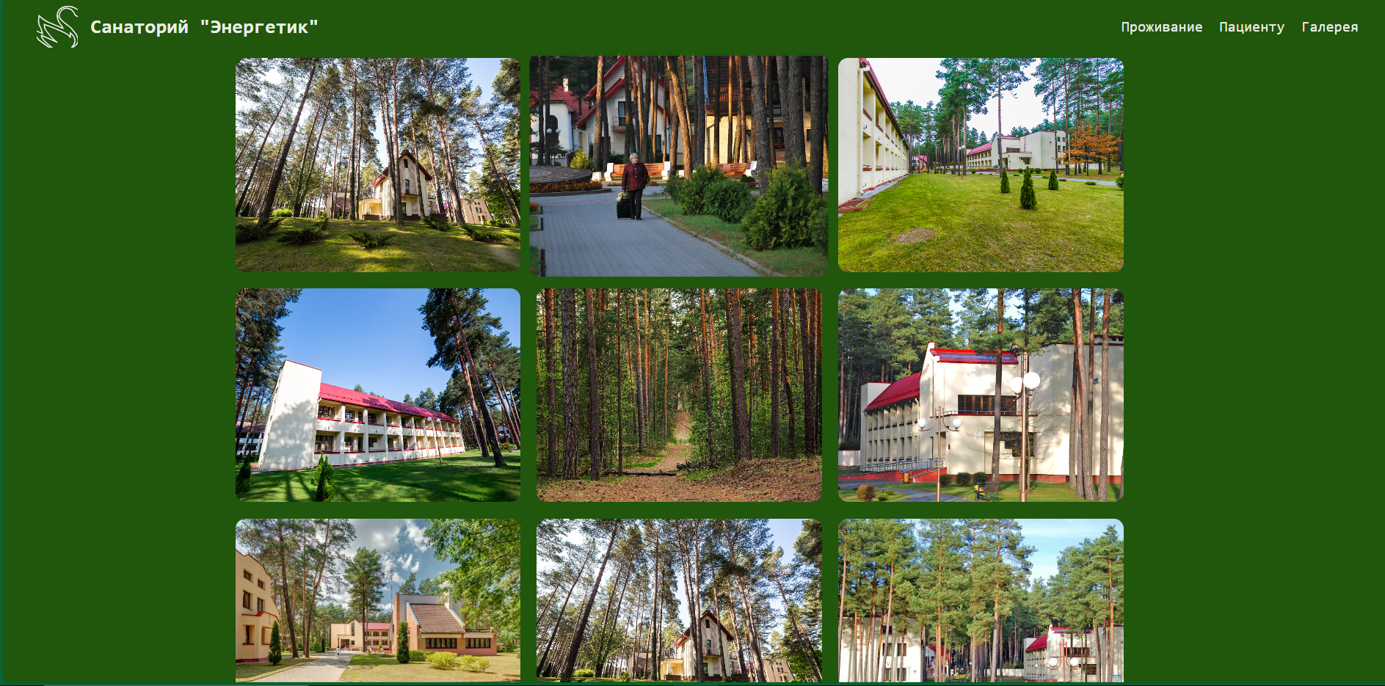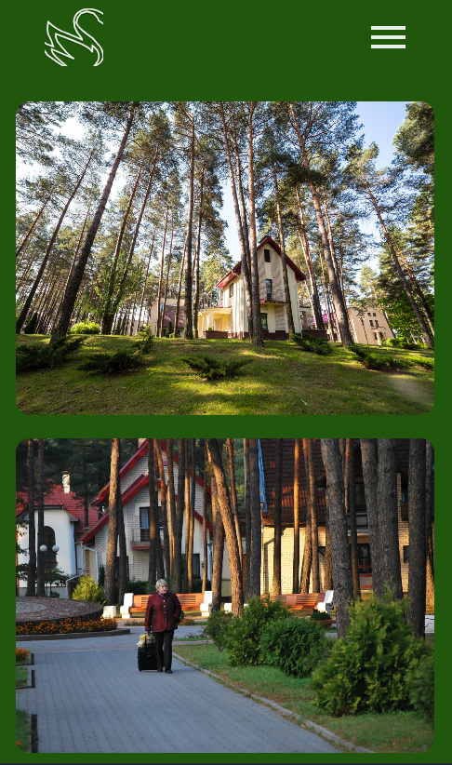

a б

а ─ десктопная версия, б ─ мобильная

Рисунок 4.4 – Страница галереи

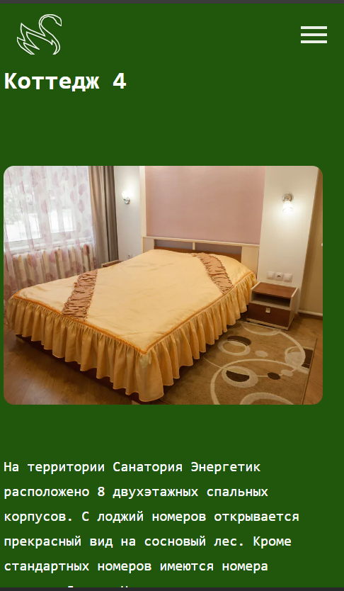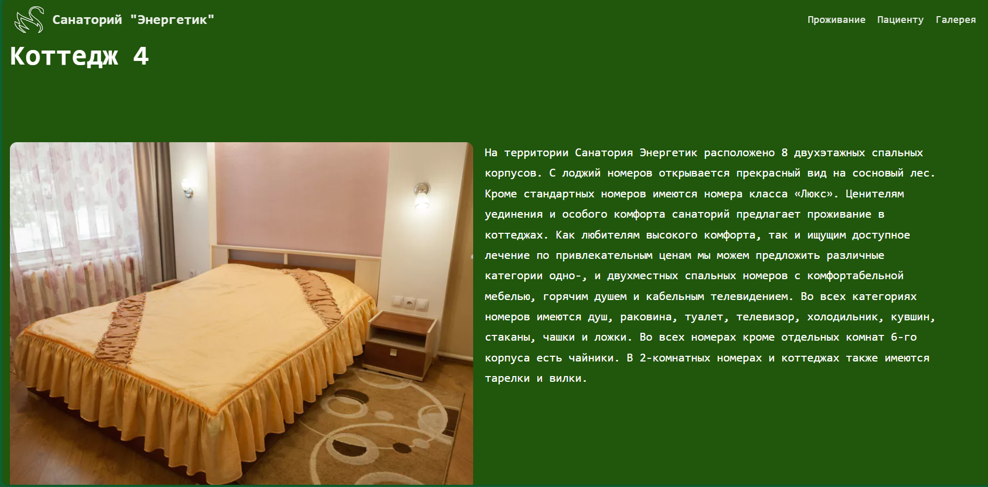

a б

а ─ мобильная версия, б ─ десктопная

Рисунок 4.5 – Страница обзора комнаты

Все веб-страницы корректно в мобильной и десктопной версиях, что обеспечивает визуальную привлекательность для пользователя, отличает от многих веб-сайтов, которые в основном ориентированы на пользователей персональных компьютеров и поэтому пользуются лишь десктопной версией.

4.2. Кроссбраузерность веб-сайта

Обеспечение кроссбраузерности веб-сайта предполагает его стабильную функциональность и правильное визуальное отображение во всех популярных браузерах, таких как Google Chrome, Mozilla Firefox, Safari и Microsoft Edge. Данный аспект разработки имеет принципиальное значение, учитывая разнообразие пользовательских предпочтений и технических характеристик используемых устройств и операционных систем для пользования браузерами.

Реализация кроссбраузерной совместимости способствует расширению аудитории за счет корректной работы ресурса независимо от выбранного пользователем браузера. Последовательное отображение контента и бесперебойная работа всех функций создают комфортные условия взаимодействия, что положительно влияет на доверие к сайту. Кроме того, поисковые системы учитывают этот параметр при ранжировании, что способствует улучшению позиций в результатах поиска. Немаловажным преимуществом является снижение показателя отказов, поскольку пользователи не сталкиваются с проблемами отображения.

Таким образом, кроссбраузерная оптимизация превращает веб-ресурс в универсальное решение, доступное и удобное для всех категорий пользователей вне зависимости от технических особенностей их устройств. Она доказывает, что сайт будет с уверенностью хорошо отображаться на всех платформах.

На рисунке 4.5 представлен внешний вид сайта в браузере «Microsoft Edge», тогда как на рисунке 4.6 показано его отображение в «Google Chrome».

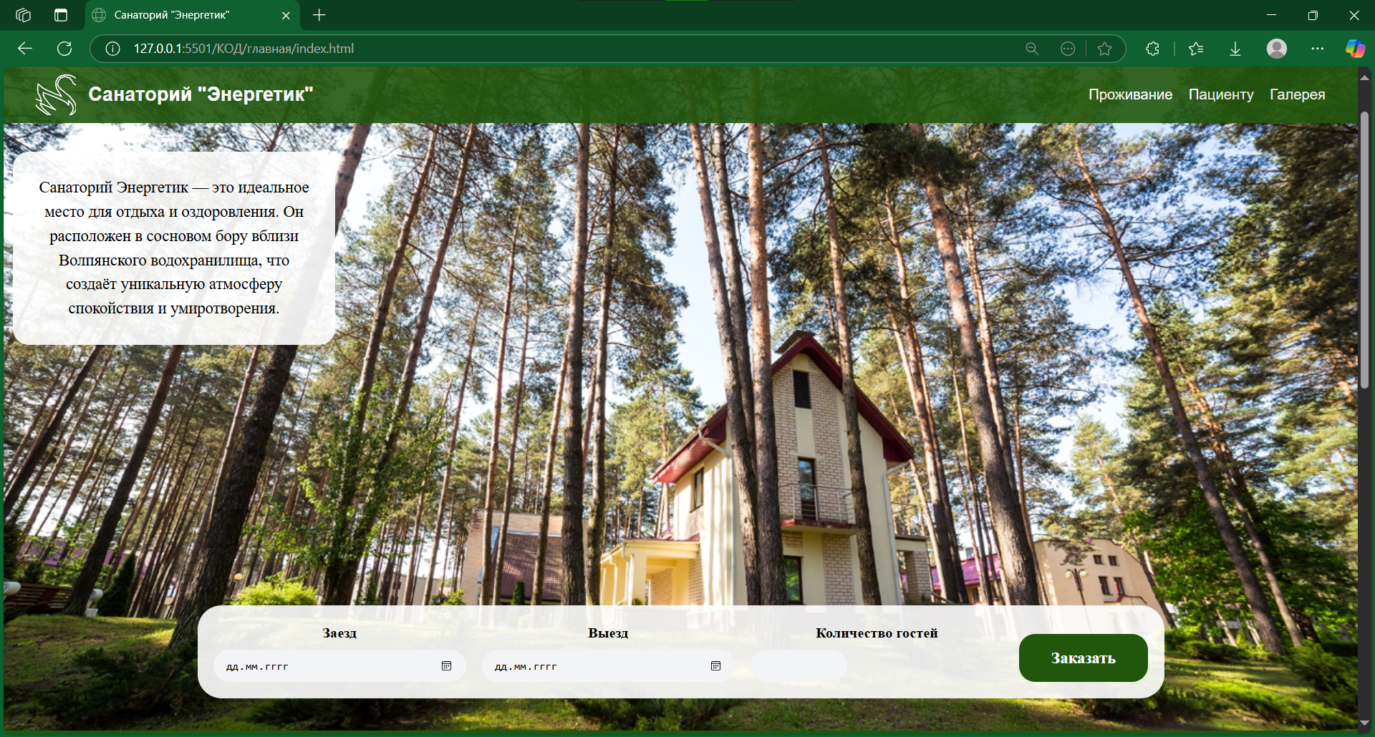

Рисунок 4.5 - Отображение страницы в браузере «Microsoft Edge»

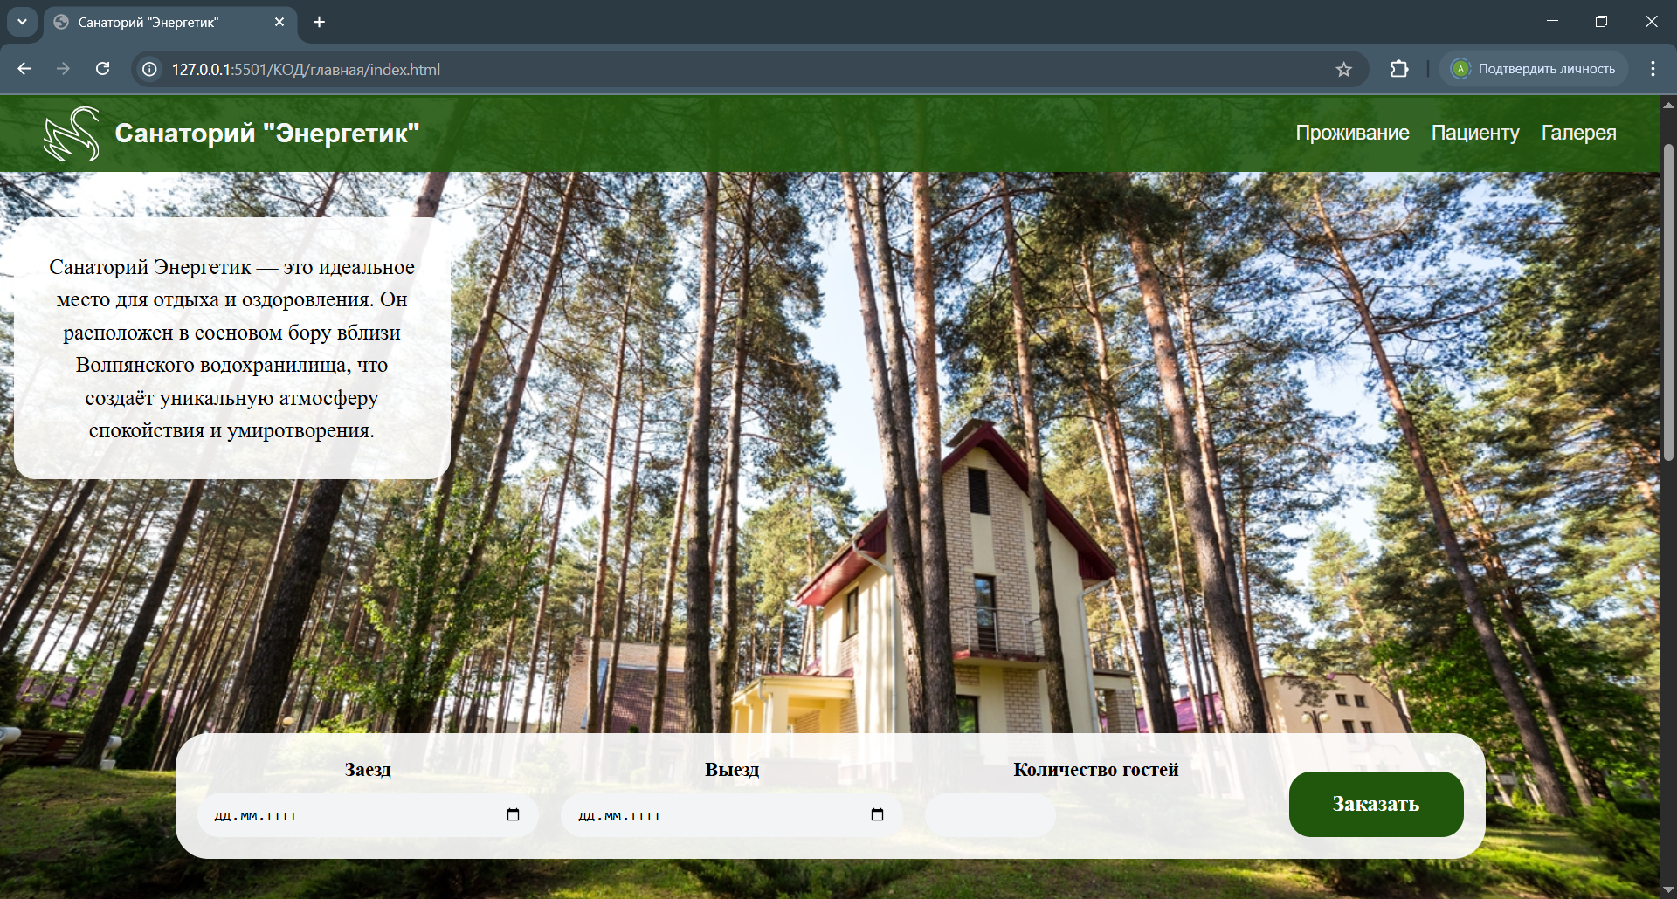

Рисунок 4.6 - Отображение страницы в браузере «Google Chrome»

4.3. Руководство пользователя

С самого начала ознакомления с веб-сайтом пользователь попадает на главную страницу. Сверху на странице расположено навигационное меню в десктопной версии, а в мобильной версии в правом верхнем углу располагается бургерное меню с возможностью попасть на все веб-страницы курсового проекта. На главной странице также находится краткое описание санаторно-оздоровительного комплекса и подвал сайта, в котором указаны контактные номера и расположение комплекса. Ещё на главной странице расположена форма для заполнения путёвки.

Для перемещения на другую веб-страницу достаточно нажать на нужный раздел навигационного меню. Такая простота делает сайт интуитивно понятным. Структура веб-сайта представлена на рисунке 4.9.

На странице галереи пользователь может поближе ознакомиться с пейзажами всех номеров. Для этого необходимо нажать на интересующее изображение и оно увеличится в размере, предоставляя возможность чётче рассмотреть изображения. Для перемещения между изображениями легко воспользоваться кнопками в виде стрелок, перемещающие вправо и влево. Для выхода из данного раздела достаточно нажать на пустое пространство вокруг изображения или на кнопку выхода на панели меню веб-браузера, или воспользоваться кнопкой «Назад».

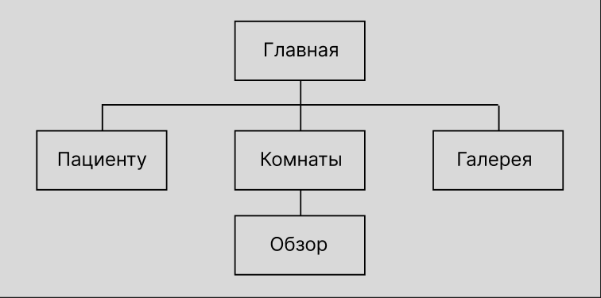

Рисунок 4.9 – Структура веб-сайта

4.4 Валидность

Валидность верстки подразумевает строгое соответствие HTML-кода стандартам, разработанным консорциумом W3C (World Wide Web Consortium) [5]. Использование валидного кода способствует повышению качества веб-ресурса, улучшает его доступность для пользователей и положительно влияет на поисковую оптимизацию. На рисунке 4.10 представлены результаты проверки соответствия верстки сайта установленным стандартам.

В процессе тестирования валидности могут быть обнаружены различные недочеты, такие как нарушение правил вложенности тегов, пропуск обязательных атрибутов, применение устаревших HTML-элементов, повторяющиеся идентификаторы, некорректное указание типа документа, противоречивые стилевые правила, недостатки в адаптивном дизайне, а также проблемы, связанные с доступностью контента и структурой заголовков.

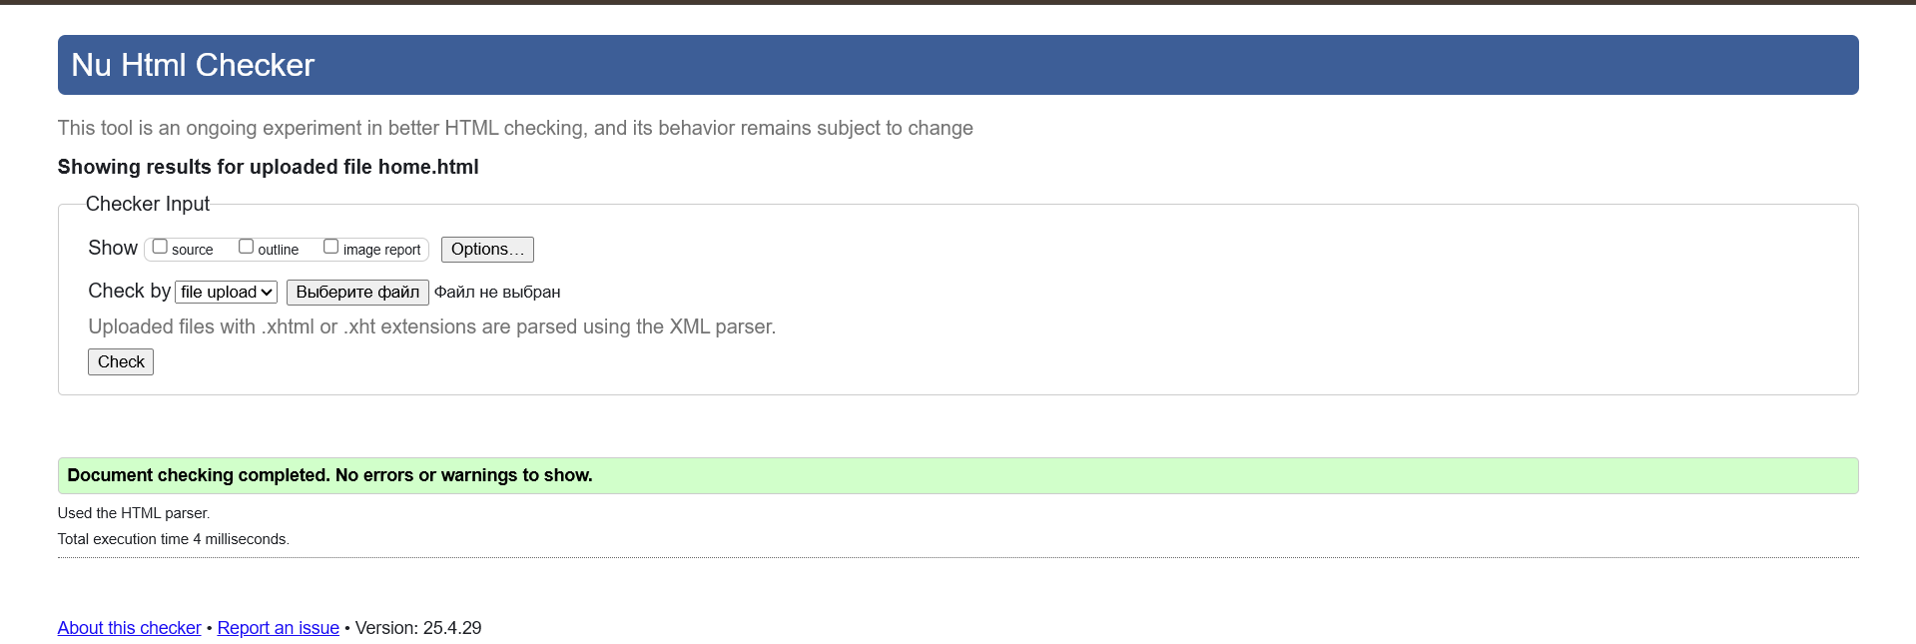

Рисунок 4.10 – Проверка веб-сайта на валидность

4.5. Выводы

Веб-сайт успешно прошел всестороннее тестирование в популярных браузерах (Chrome, Edge) и на различных устройствах — от смартфонов и до ноутбуков. Тестирование подтвердило корректное отображение всех элементов и бесперебойную работу интерактивных функций.

Для удобства пользователей разработано подробное руководство с советами по навигации и эффективному использованию возможностей сайта. Это помогает новым посетителям легко освоиться и сделать работу с платформой комфортной и интуитивно понятной.

Простая и логичная структура сайта позволяет быстро находить нужную информацию. Удобная навигация делает взаимодействие с ресурсом эффективным, позволяя пользователям сосредоточиться на контенте без отвлечения на сложные элементы управления.

Заключение

В ходе реализации проекта был создан и запущен удобный веб-портал, предоставляющий посетителям актуальную информацию об оздоровительных программах, условиях проживания и дополнительных услугах. Разработанный сайт прошел всестороннее тестирование, включая проверку кроссбраузерной совместимости, адаптивности дизайна и соответствия стандартам валидности кода, что подтверждает его стабильную работу и удобство использования.

Основные этапы разработки включали анализ современных веб-технологий для обеспечения высокой производительности ресурса. Особое внимание уделялось созданию интуитивно понятного интерфейса, учитывающего потребности потенциальных гостей. В процессе проектирования была разработана логичная структура сайта, позволяющая быстро находить информацию о лечебных процедурах, ценах на путевки и доступных вариантах отдыха.

Наполнение сайта включает подробные описания медицинских услуг, перечень диагностических возможностей, условия бронирования и фотогалерею территории. Проведенное тестирование подтвердило корректную работу всех функций на различных устройствах и в популярных браузерах. Для удобства пользователей подготовлено руководство с пояснениями по использованию сервисов сайта.

В результате выполнения курсового проекта создан полноценный веб-ресурс санаторно-оздоровительного комплекса, который значительно упрощает процесс выбора и бронирования оздоровительных программ. Все поставленные задачи успешно реализованы, требования к функциональности полностью соблюдены.

Исходный код проекта размещен в публичном репозитории на GitHub.

Список использованных источников

1. Белорусский санаторий «Альфа Радон» [Электронный ресурс] – Режим доступа: [https://alfaradon.by](https://alfaradon.by/) – Дата обращения 28.04.2025

2.ГУ Белорусская больница спелеолечения [Электронный ресурс] – Режим доступа: <https://speleo.by> - Дата обращения: 28.04.2025

3.Бесплатные иконки для графического дизайна, UX, социальных сетей и мобильных приложений [Электронный ресурс] – Режим доступа: <https://www.svgrepo.com> – Дата обращения: 28.04.2025.

4.Документация по JavaScript/HTML [Электронный ресурс]. – Режим доступа: <https://developer.mozilla.org> – Дата доступа 28.04.2025.

5.W3C – Служба проверки разметки [Электронный ресурс] – Режим доступа: <https://validator.w3.org> – Дата обращения: 01.05.2025.

6. Репозиторий проекта на GitHub [Электронный ресурс] – Режим доступа:

<https://github.com/nvaloshka/KYAR_KursovProject>

ПРИЛОЖЕНИЕ А

Прототипы веб-страниц

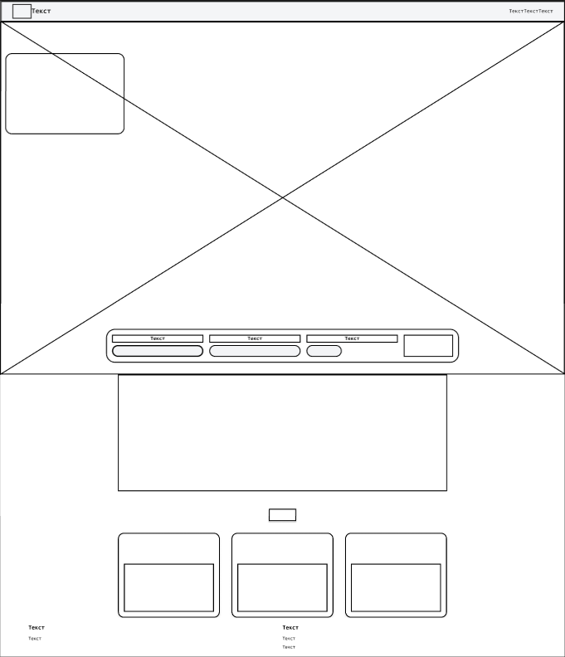 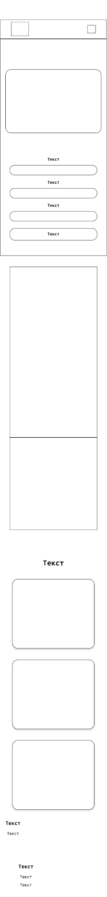

PC 390px

Рисунок 1 – Главная страница

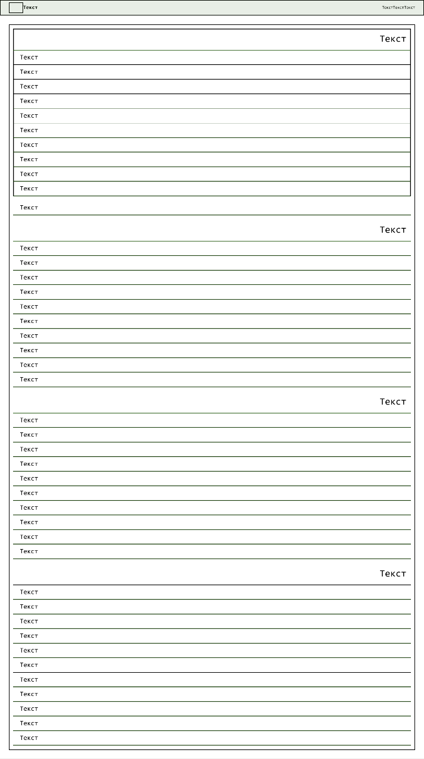 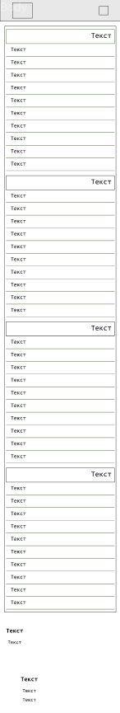

PC 390px

Рисунок 1 – Страница пациента

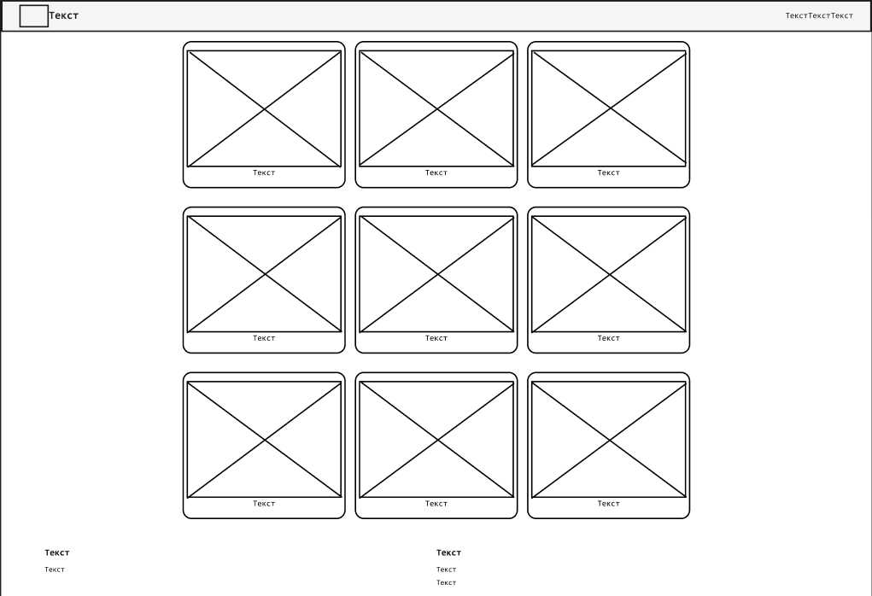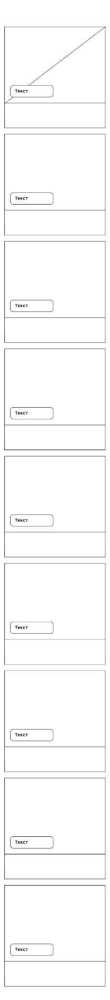

PC 390px

Рисунок 1 – Страница ассортимента комнат

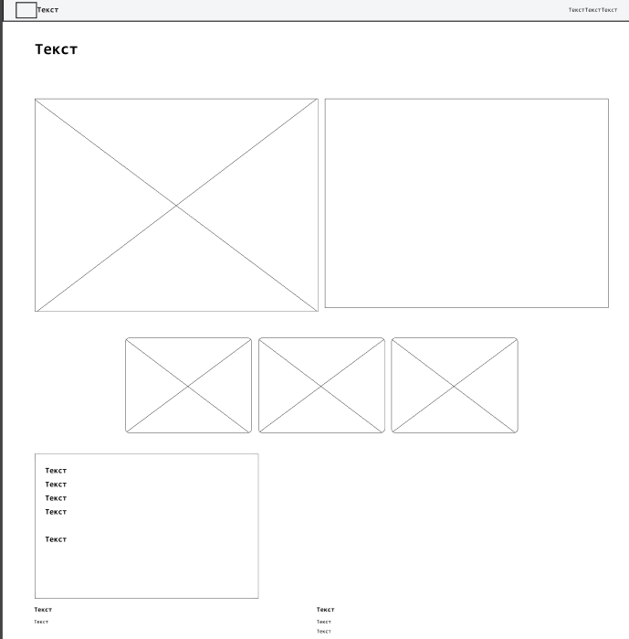 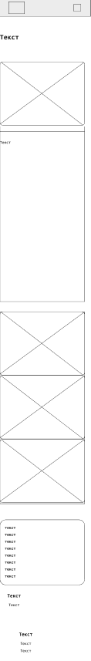

PC 390px

Рисунок 1 – Страница обзора комнаты

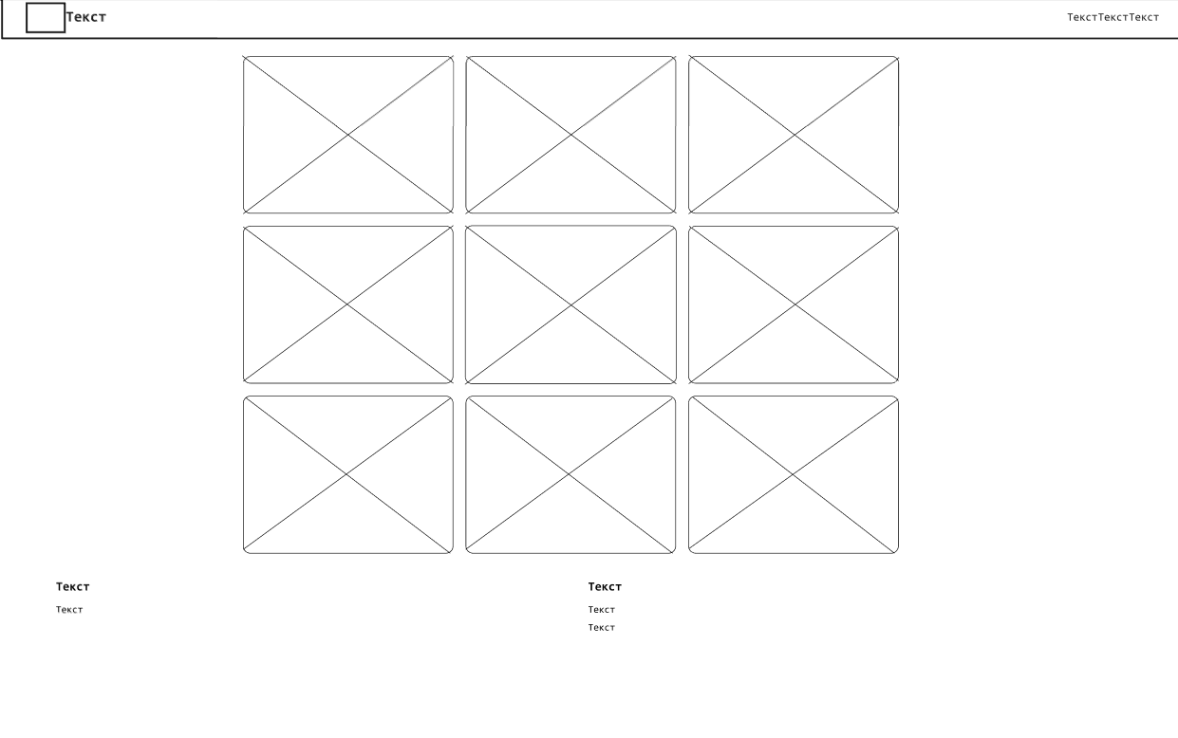 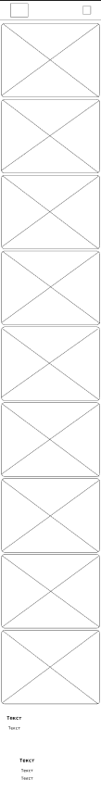

PC 390px

Рисунок 1 – Страница галереи

ПРИЛОЖЕНИЕ Б

Макеты страниц

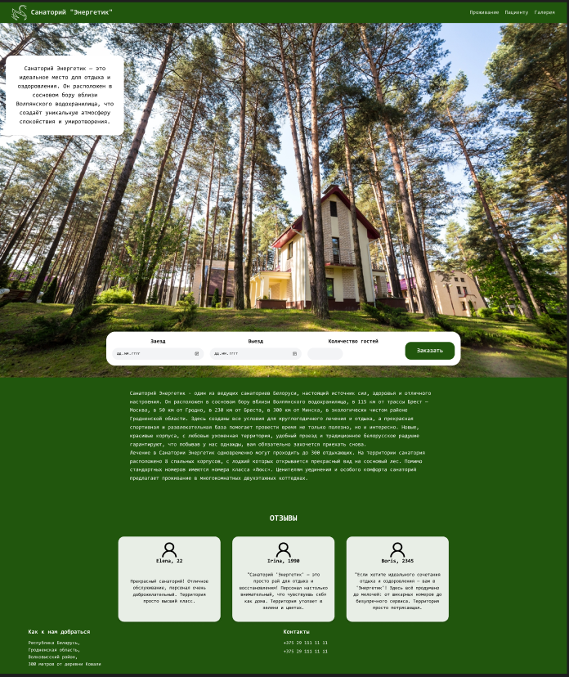 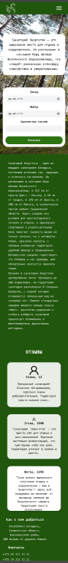

Рисунок 1 – Главная страница

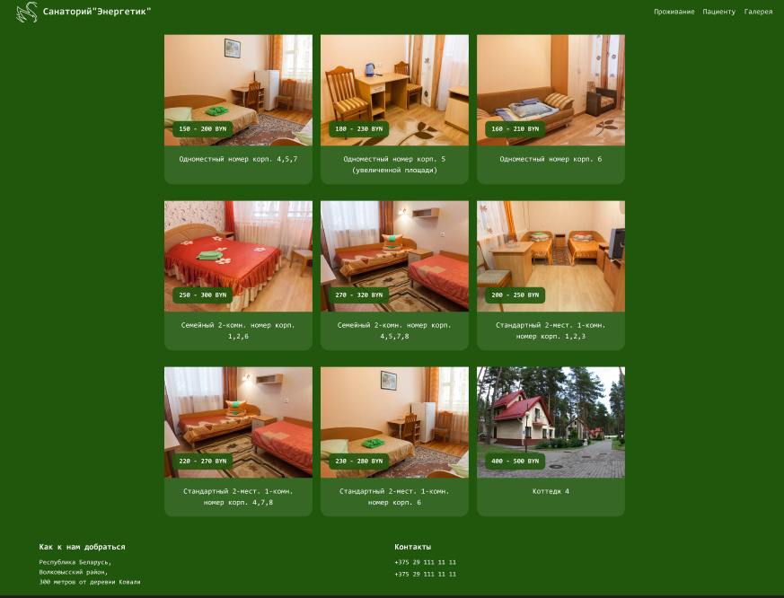 

Рисунок 2 – Страница ассортимента номеров

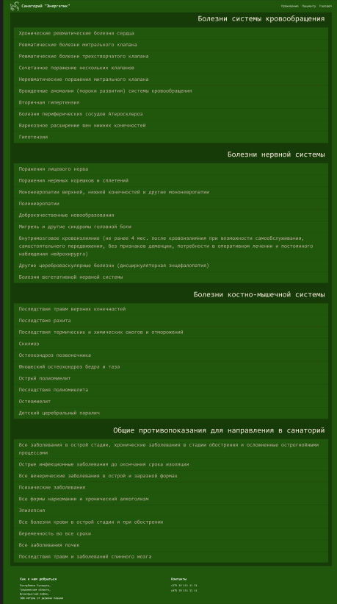 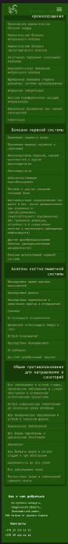

Рисунок 3 – Страница пациента

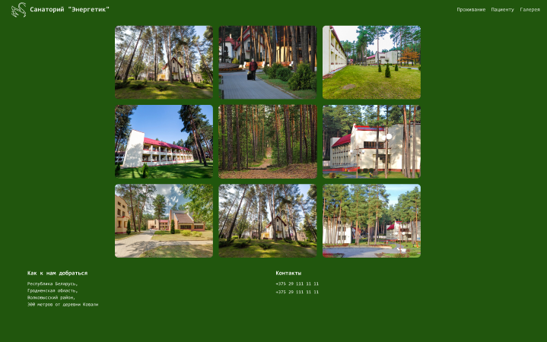 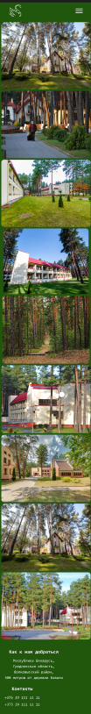

Рисунок 4 – Страница галереи

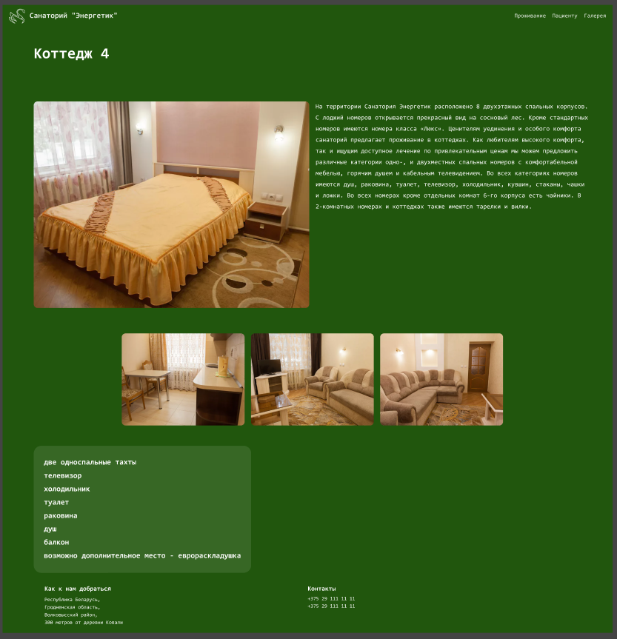 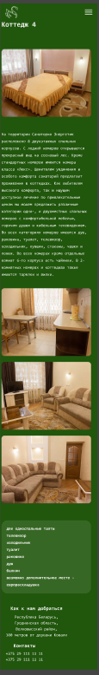

Рисунок 5 – Страница обзора комнаты

ПРИЛОЖЕНИЕ B

Листинг HTML

|  |
| --- |
| <!DOCTYPE *html*>  <html *lang*="ru">  <head>      <meta *charset*="UTF-8">      <meta *name*="viewport" *content*="width=device-width, initial-scale=1.0">      <title>Санаторий "Энергетик"</title>      <link *rel*="stylesheet" *href*="styles.css">  </head>  <body>      <div *class*="room-catalog">          <header>              <a *href*="index.html" *class*="logo-container">                  <img *src*="../../ФАЙЛЫ ДЛЯ КУРСОВОЙ/фото для оформления страниц/swan.svg" *alt*="Logo">              </a>              <a *href*="index.html" *class*="title">Санаторий "Энергетик"</a>              <ul *class*="nav-links">                  <li><a *href*="../комнаты/rooms.html">Проживание</a></li>                  <li><a *href*="../пациенту_б/patient.html">Пациенту</a></li>                  <li><a *href*="../галерея/gallery.html">Галерея</a></li>              </ul>              <div *class*="burger">                  <div *class*="line1"></div>                  <div *class*="line2"></div>                  <div *class*="line3"></div>              </div>          </header>          <main *class*="main">              <div *class*="content">                  <div *class*="hero">                      <p *class*="hero__text">                          Санаторий Энергетик — это идеальное место для отдыха и оздоровления.                          Он расположен в сосновом бору вблизи Волпянского водохранилища, что                          создаёт уникальную атмосферу спокойствия и умиротворения.                      </p>                      <section *class*="booking">                          <form *class*="booking__form">                              <div *class*="booking__inputs">                                  <div *class*="booking__input-group">                                      <label *for*="check-in">Заезд</label>                                      <div *class*="input-with-icon">                                          <input *type*="date" *id*="check-in" *class*="booking__input" />                                      </div>                                  </div>                                  <div *class*="booking__input-group">                                      <label *for*="check-out">Выезд</label>                                      <input *type*="date" *id*="check-out" *class*="booking__input" />                                  </div>                                  <div *class*="booking__input-group">                                      <label *for*="guests">Количество гостей</label>                                      <input *type*="number" *id*="guests" *min*="1" *class*="booking__input booking__input--small" />                                  </div>                              </div>                              <button *class*="booking__button">Заказать</button>                          </form>                      </section>                  </div>                  <section *class*="description">                      <p *class*="description__text">                          Санаторий Энергетик - один из ведущих санаториев Белоруси, настоящий источник сил,                          здоровья и отличного настроения. Он расположен в сосновом бору вблизи Волпянского                          водохранилища, в 115 км от трассы Брест — Москва, в 50 км от Гродно, в 230 км от                          Бреста, в 300 км от Минска, в экологически чистом районе Гродненской области.                          Здесь созданы все условия для круглогодичного лечения и отдыха, а прекрасная                          спортивная и развлекательная база помогает провести время не только полезно,                          но и интересно. Новые, красивые корпуса, с любовью ухоженная территория,                          удобный проезд и традиционное белорусское радушие гарантируют, что побывав у                          нас однажды, вам обязательно захочется приехать снова.                          </p>                          <p *class*="description__text">                          Лечение в Санатории Энергетик одновременно могут проходить до 300 отдыхающих.                          На территории санатория расположено 8 спальных корпусов, с лоджий которых                          открывается прекрасный вид на сосновый лес. Помимо стандартных номеров имеются                          номера класса «Люкс». Ценителям уединения и особого комфорта санаторий предлагает                          проживание в многокомнатных двухэтажных коттеджах.                          </p>                  </section>                  <section *class*="reviews">                      <h2>ОТЗЫВЫ</h2>                      <div *class*="review-cards-container">                          <div *class*="review-card">                              <svg *xmlns*="http://www.w3.org/2000/svg" *width*="50" *height*="50" *viewBox*="0 0 50 50" *fill*="none">                                  <path *d*="M48.0384 40.804C46.7842 37.9973 44.964 35.4479 42.6794 33.2977C40.4017 31.1414 37.7036                                  29.4221 34.734 28.2349C34.7074 28.2224 34.6808 28.2161 34.6542 28.2035C38.7965 25.3769 41.4893                                  20.7726 41.4893 15.5779C41.4893 6.97236 34.109 0 25 0C15.891 0 8.51075 6.97236 8.51075 15.5779C8.51075                                  20.7726 11.2035 25.3769 15.3458 28.2098C15.3192 28.2224 15.2926 28.2286 15.266 28.2412C12.2873 29.4284                                  9.61446 31.1307 7.3206 33.304C5.03809 35.4558 3.21826 38.0048 1.96159 40.8103C0.727038 43.5569 0.0612159                                  46.5015 0.000166262 49.4849C-0.00160836 49.552 0.0108385 49.6187 0.0367739 49.6811C0.0627093 49.7435                                  0.101608 49.8004 0.151179 49.8484C0.200749 49.8964 0.259988 49.9345 0.325405 49.9606C0.390821 49.9866                                  0.461093 50 0.532078 50H4.52141C4.81396 50 5.04668 49.7802 5.05332 49.5101C5.1863 44.6608 7.24746                                  40.1193 10.8911 36.6771C14.661 33.1156 19.6676 31.1558 25 31.1558C30.3324 31.1558 35.339 33.1156                                  39.109 36.6771C42.7525 40.1193 44.8137 44.6608 44.9467 49.5101C44.9533 49.7864 45.186 50 45.4786                                  50H49.4679C49.5389 50 49.6092 49.9866 49.6746 49.9606C49.74 49.9345 49.7993 49.8964 49.8488                                  49.8484C49.8984 49.8004 49.9373 49.7435 49.9632 49.6811C49.9892 49.6187 50.0016 49.552 49.9998                                  49.4849C49.9333 46.4824 49.2751 43.5616 48.0384 40.804ZM25 26.3819C21.9482 26.3819 19.0758 25.2575                                  16.9149 23.2161C14.7541 21.1746 13.5639 18.4611 13.5639 15.5779C13.5639 12.6947 14.7541 9.98116                                  16.9149 7.9397C19.0758 5.89824 21.9482 4.77387 25 4.77387C28.0518 4.77387 30.9242 5.89824 33.0851                                  7.9397C35.2459 9.98116 36.4361 12.6947 36.4361 15.5779C36.4361 18.4611 35.2459 21.1746 33.0851                                  23.2161C30.9242 25.2575 28.0518 26.3819 25 26.3819Z" *fill*="black"/>                                  </svg>                              <h3>Elena, 22</h3>                              <p>Прекрасный санаторий! Отличное обслуживание, персонал очень доброжелательный.                                  Территория просто высший класс.</p>                          </div>                          <div *class*="review-card">                              <svg *xmlns*="http://www.w3.org/2000/svg" *width*="50" *height*="50" *viewBox*="0 0 50 50" *fill*="none">                                  <path *d*="M48.0384 40.804C46.7842 37.9973 44.964 35.4479 42.6794 33.2977C40.4017 31.1414 37.7036                                  29.4221 34.734 28.2349C34.7074 28.2224 34.6808 28.2161 34.6542 28.2035C38.7965 25.3769 41.4893                                  20.7726 41.4893 15.5779C41.4893 6.97236 34.109 0 25 0C15.891 0 8.51075 6.97236 8.51075 15.5779C8.51075                                  20.7726 11.2035 25.3769 15.3458 28.2098C15.3192 28.2224 15.2926 28.2286 15.266 28.2412C12.2873 29.4284                                  9.61446 31.1307 7.3206 33.304C5.03809 35.4558 3.21826 38.0048 1.96159 40.8103C0.727038 43.5569 0.0612159                                  46.5015 0.000166262 49.4849C-0.00160836 49.552 0.0108385 49.6187 0.0367739 49.6811C0.0627093 49.7435                                  0.101608 49.8004 0.151179 49.8484C0.200749 49.8964 0.259988 49.9345 0.325405 49.9606C0.390821 49.9866                                  0.461093 50 0.532078 50H4.52141C4.81396 50 5.04668 49.7802 5.05332 49.5101C5.1863 44.6608 7.24746                                  40.1193 10.8911 36.6771C14.661 33.1156 19.6676 31.1558 25 31.1558C30.3324 31.1558 35.339 33.1156                                  39.109 36.6771C42.7525 40.1193 44.8137 44.6608 44.9467 49.5101C44.9533 49.7864 45.186 50 45.4786                                  50H49.4679C49.5389 50 49.6092 49.9866 49.6746 49.9606C49.74 49.9345 49.7993 49.8964 49.8488                                  49.8484C49.8984 49.8004 49.9373 49.7435 49.9632 49.6811C49.9892 49.6187 50.0016 49.552 49.9998                                  49.4849C49.9333 46.4824 49.2751 43.5616 48.0384 40.804ZM25 26.3819C21.9482 26.3819 19.0758 25.2575                                  16.9149 23.2161C14.7541 21.1746 13.5639 18.4611 13.5639 15.5779C13.5639 12.6947 14.7541 9.98116                                  16.9149 7.9397C19.0758 5.89824 21.9482 4.77387 25 4.77387C28.0518 4.77387 30.9242 5.89824 33.0851                                  7.9397C35.2459 9.98116 36.4361 12.6947 36.4361 15.5779C36.4361 18.4611 35.2459 21.1746 33.0851                                  23.2161C30.9242 25.2575 28.0518 26.3819 25 26.3819Z" *fill*="black"/>                                  </svg>                              <h3>Irina, 1990</h3>                              <p>"Санаторий 'Энергетик' — это просто рай для отдыха и восстановления! Персонал настолько внимательный,                                  что чувствуешь себя как дома. Территория утопает в зелени и цветах.</p>                          </div>                          <div *class*="review-card">                              <svg *xmlns*="http://www.w3.org/2000/svg" *width*="50" *height*="50" *viewBox*="0 0 50 50" *fill*="none">                                  <path *d*="M48.0384 40.804C46.7842 37.9973 44.964 35.4479 42.6794 33.2977C40.4017 31.1414 37.7036                                  29.4221 34.734 28.2349C34.7074 28.2224 34.6808 28.2161 34.6542 28.2035C38.7965 25.3769 41.4893                                  20.7726 41.4893 15.5779C41.4893 6.97236 34.109 0 25 0C15.891 0 8.51075 6.97236 8.51075 15.5779C8.51075                                  20.7726 11.2035 25.3769 15.3458 28.2098C15.3192 28.2224 15.2926 28.2286 15.266 28.2412C12.2873 29.4284                                  9.61446 31.1307 7.3206 33.304C5.03809 35.4558 3.21826 38.0048 1.96159 40.8103C0.727038 43.5569 0.0612159                                  46.5015 0.000166262 49.4849C-0.00160836 49.552 0.0108385 49.6187 0.0367739 49.6811C0.0627093 49.7435                                  0.101608 49.8004 0.151179 49.8484C0.200749 49.8964 0.259988 49.9345 0.325405 49.9606C0.390821 49.9866                                  0.461093 50 0.532078 50H4.52141C4.81396 50 5.04668 49.7802 5.05332 49.5101C5.1863 44.6608 7.24746                                  40.1193 10.8911 36.6771C14.661 33.1156 19.6676 31.1558 25 31.1558C30.3324 31.1558 35.339 33.1156                                  39.109 36.6771C42.7525 40.1193 44.8137 44.6608 44.9467 49.5101C44.9533 49.7864 45.186 50 45.4786                                  50H49.4679C49.5389 50 49.6092 49.9866 49.6746 49.9606C49.74 49.9345 49.7993 49.8964 49.8488                                  49.8484C49.8984 49.8004 49.9373 49.7435 49.9632 49.6811C49.9892 49.6187 50.0016 49.552 49.9998                                  49.4849C49.9333 46.4824 49.2751 43.5616 48.0384 40.804ZM25 26.3819C21.9482 26.3819 19.0758 25.2575                                  16.9149 23.2161C14.7541 21.1746 13.5639 18.4611 13.5639 15.5779C13.5639 12.6947 14.7541 9.98116                                  16.9149 7.9397C19.0758 5.89824 21.9482 4.77387 25 4.77387C28.0518 4.77387 30.9242 5.89824 33.0851                                  7.9397C35.2459 9.98116 36.4361 12.6947 36.4361 15.5779C36.4361 18.4611 35.2459 21.1746 33.0851                                  23.2161C30.9242 25.2575 28.0518 26.3819 25 26.3819Z" *fill*="black"/>                                  </svg>                              <h3>Boris, 2345</h3>                              <p>"Если хотите идеального сочетания отдыха и оздоровления — вам в 'Энергетик'! Здесь всё продумано до мелочей:                                  от шикарных номеров до безупречного сервиса. Территория просто потрясающая.</p>                          </div>                      </div>                  </section>              </div>          </main>          <footer>              <div *class*="footer-address">                  <h3>Как к нам добраться</h3>                  <p>                      Республика Беларусь,<br>                      Гродненская область,<br>                      Волковысский район,<br>                      300 метров от деревни Ковали                  </p>              </div>              <div *class*="footer-contact">                  <h3>Контакты</h3>                  <a *href*="tel:+375291111111">+375 29 111 11 11</a>                  <a *href*="tel:+375291111111">+375 29 111 11 11</a>              </div>          </footer>      </div>      <script *src*="script.js"></script>  </body>  </html> |

Листинг 1 – Главная страница

|  |
| --- |
| <!DOCTYPE *html*>  <html *lang*="ru">  <head>      <meta *charset*="UTF-8">      <meta *name*="viewport" *content*="width=device-width, initial-scale=1.0">      <title>Галерея - Санаторий "Энергетик"</title>      <link *rel*="stylesheet" *href*="gallery.css">  </head>  <body>      <div *class*="room-catalog">          <header>              <a *href*="../главная/index.html" *class*="logo-container">                  <img *src*="../../ФАЙЛЫ ДЛЯ КУРСОВОЙ/фото для оформления страниц/swan.svg" *alt*="Logo">              </a>              <a *href*="../главная/index.html" *class*="title">Санаторий "Энергетик"</a>              <ul *class*="nav-links">                  <li><a *href*="../комнаты/rooms.html">Проживание</a></li>                  <li><a *href*="../пациенту/patient.html">Пациенту</a></li>                  <li><a *href*="gallery.html">Галерея</a></li>              </ul>              <div *class*="burger">                  <div *class*="line1"></div>                  <div *class*="line2"></div>                  <div *class*="line3"></div>              </div>          </header>          <main>              <div *class*="gallery">                  <img *src*="../../ФАЙЛЫ ДЛЯ КУРСОВОЙ/фото территория/hotel_6037_63232_kottedszh_5.jpg" *alt*="Главное здание санатория" *class*="gallery-image">                  <img *src*="../../ФАЙЛЫ ДЛЯ КУРСОВОЙ/фото территория/01.webp" *alt*="Парковая зона" *class*="gallery-image">                  <img *src*="../../ФАЙЛЫ ДЛЯ КУРСОВОЙ/фото территория/5c38972717d22.jpg" *alt*="Спортивная площадка" *class*="gallery-image">                  <img *src*="../../ФАЙЛЫ ДЛЯ КУРСОВОЙ/фото территория/5839229c-8963-482f-820d-950865de3320.webp" *alt*="Зона отдыха" *class*="gallery-image">                  <img *src*="../../ФАЙЛЫ ДЛЯ КУРСОВОЙ/фото территория/1660264922_11-priroda-club-p-sosnovii-bor-krasivo-foto-11.jpg" *alt*="Водохранилище" *class*="gallery-image">                  <img *src*="../../ФАЙЛЫ ДЛЯ КУРСОВОЙ/фото территория/1469733337717272.jpg" *alt*="Сосновый бор" *class*="gallery-image">                  <img *src*="../../ФАЙЛЫ ДЛЯ КУРСОВОЙ/фото территория/e74ae4385379c87d3256c5dd6eb73a55.jpg" *alt*="Медицинский корпус" *class*="gallery-image">                  <img *src*="../../ФАЙЛЫ ДЛЯ КУРСОВОЙ/фото территория/hotel_6037_63232_kottedszh_5.jpg" *alt*="Столовая" *class*="gallery-image">                  <img *src*="../../ФАЙЛЫ ДЛЯ КУРСОВОЙ/фото территория/i.webp" *alt*="Зимний сад" *class*="gallery-image">              </div>          </main>          <footer>              <div *class*="footer-address">                  <h3>Как к нам добраться</h3>                  <p>                      Республика Беларусь,<br>                      Гродненская область,<br>                      Волковысский район,<br>                      300 метров от деревни Ковали                  </p>              </div>              <div *class*="footer-contact">                  <h3>Контакты</h3>                  <a *href*="tel:+375291111111">+375 29 111 11 11</a>                  <a *href*="tel:+375291111111">+375 29 111 11 11</a>              </div>          </footer>          <div *class*="modal" *id*="imageModal">              <span *class*="close">&times;</span>              <img *class*="modal-content" *id*="modalImage">              <div *class*="nav-arrows">                  <span *class*="prev">&larr;</span>                  <span *class*="next">&rarr;</span>              </div>          </div>      </div>      <script *src*="gallery.js"></script>  </body>  </html> |

Листинг 2 – Страница галереи

|  |
| --- |
| <!doctype *html*>  <html *lang*="ru">    <head>      <meta *charset*="UTF-8" />      <meta *name*="viewport" *content*="width=device-width, initial-scale=1.0" />      <title>Каталог номеров - Санаторий "Энергетик"</title>      <link *rel*="stylesheet" *href*="rooms.css" />    </head>    <body>      <div *class*="room-catalog">        <header>          <a *href*="../главная/index.html" *class*="logo-container">            <img *src*="../../ФАЙЛЫ ДЛЯ КУРСОВОЙ/фото для оформления страниц/swan.svg" *alt*="Logo">          </a>          <a *href*="../главная/index.html" *class*="title">Санаторий "Энергетик"</a>          <ul *class*="nav-links">            <li><a *href*="rooms.html">Проживание</a></li>            <li><a *href*="../пациенту/patient.html">Пациенту</a></li>            <li><a *href*="../галерея/gallery.html">Галерея</a></li>          </ul>          <div *class*="burger">            <div *class*="line1"></div>            <div *class*="line2"></div>            <div *class*="line3"></div>          </div>        </header>        <div *class*="room-grid">          <div *class*="room-row">            <a *href*="../обзор/room_page.html" *class*="room-card">              <div *class*="room-image-container">                <img *src*="../../ФАЙЛЫ ДЛЯ КУРСОВОЙ/фото комнаты/Стандартный 2-мест. 1-комн. номер корп. 6/01 (1).webp" *class*="room-image" *alt*="Одноместный номер" />                <div *class*="room-price">150 - 200 BYN</div>              </div>              <div *class*="room-title">Одноместный номер корп. 4,5,7</div>            </a>            <a *href*="../обзор/room_page.html" *class*="room-card">              <div *class*="room-image-container">                <img *src*="../../ФАЙЛЫ ДЛЯ КУРСОВОЙ/фото комнаты/Одноместный номер корп. 4,5,7/02.webp" *class*="room-image" *alt*="Одноместный номер увеличенной площади" />                <div *class*="room-price">180 - 230 BYN</div>              </div>              <div *class*="room-title">Одноместный номер корп. 5 (увеличенной площади)</div>            </a>            <a *href*="../обзор/room_page.html" *class*="room-card">              <div *class*="room-image-container">                <img *src*="../../ФАЙЛЫ ДЛЯ КУРСОВОЙ/фото комнаты/Одноместный номер корп. 5 (увеличенной площади)/01 (1).webp" *class*="room-image" *alt*="Одноместный номер" />                <div *class*="room-price">160 - 210 BYN</div>              </div>              <div *class*="room-title">Одноместный номер корп. 6</div>            </a>          </div>          <div *class*="room-row">            <a *href*="../обзор/room_page.html" *class*="room-card">              <div *class*="room-image-container">                <img *src*="../../ФАЙЛЫ ДЛЯ КУРСОВОЙ/фото комнаты/Семейный 2-комн. номер корп. 1,2,6/01.webp" *class*="room-image" *alt*="Семейный двухкомнатный номер" />                <div *class*="room-price">250 - 300 BYN</div>              </div>              <div *class*="room-title">Семейный 2-комн. номер корп. 1,2,6</div>            </a>            <a *href*="../обзор/room_page.html" *class*="room-card">              <div *class*="room-image-container">                <img *src*="../../ФАЙЛЫ ДЛЯ КУРСОВОЙ/фото комнаты/Стандартный 2-мест. 1-комн. номер корп. 4,7,8/01.webp" *class*="room-image" *alt*="Семейный двухкомнатный номер" />                <div *class*="room-price">270 - 320 BYN</div>              </div>              <div *class*="room-title">Семейный 2-комн. номер корп. 4,5,7,8</div>            </a>            <a *href*="../обзор/room_page.html" *class*="room-card">              <div *class*="room-image-container">                <img *src*="../../ФАЙЛЫ ДЛЯ КУРСОВОЙ/фото комнаты/Стандартный 2-мест. 1-комн. номер корп. 1,2,3/01.webp" *class*="room-image" *alt*="Стандартный двухместный номер" />                <div *class*="room-price">200 - 250 BYN</div>              </div>              <div *class*="room-title">Стандартный 2-мест. 1-комн. номер корп. 1,2,3</div>            </a>          </div>          <div *class*="room-row">            <a *href*="../обзор/room_page.html" *class*="room-card">              <div *class*="room-image-container">                <img *src*="../../ФАЙЛЫ ДЛЯ КУРСОВОЙ/фото комнаты/Стандартный 2-мест. 1-комн. номер корп. 4,7,8/01.webp" *class*="room-image" *alt*="Стандартный двухместный номер" />                <div *class*="room-price">220 - 270 BYN</div>              </div>              <div *class*="room-title">Стандартный 2-мест. 1-комн. номер корп. 4,7,8</div>            </a>            <a *href*="../обзор/room_page.html" *class*="room-card">              <div *class*="room-image-container">                <img *src*="../../ФАЙЛЫ ДЛЯ КУРСОВОЙ/фото комнаты/Стандартный 2-мест. 1-комн. номер корп. 6/01 (1).webp" *class*="room-image" *alt*="Стандартный двухместный номер" />                <div *class*="room-price">230 - 280 BYN</div>              </div>              <div *class*="room-title">Стандартный 2-мест. 1-комн. номер корп. 6</div>            </a>            <a *href*="../обзор/room_page.html" *class*="room-card">              <div *class*="room-image-container">                <img *src*="../../ФАЙЛЫ ДЛЯ КУРСОВОЙ/фото комнаты/Коттедж 4/01.webp" *class*="room-image" *alt*="Коттедж" />                <div *class*="room-price">400 - 500 BYN</div>              </div>              <div *class*="room-title">Коттедж 4</div>            </a>          </div>        </div>        <footer>          <div *class*="footer-address">            <h3>Как к нам добраться</h3>            <p>              Республика Беларусь,<br>              Волковысский район,<br>              300 метров от деревни Ковали            </p>          </div>          <div *class*="footer-contact">            <h3>Контакты</h3>            <a *href*="tel:+375291111111">+375 29 111 11 11</a>            <a *href*="tel:+375291111111">+375 29 111 11 11</a>          </div>        </footer>      </div>      <script *src*="rooms.js"></script>    </body>  </html> |

Листинг 3 – Страница ассортимента комнат

|  |
| --- |
| <!doctype *html*>  <html *lang*="ru">    <head>      <meta *charset*="UTF-8" />      <meta *name*="viewport" *content*="width=device-width, initial-scale=1.0" />      <title>Коттедж 4</title>      <link *rel*="stylesheet" *href*="room_page.css" />    </head>    <body>      <div *class*="page-container">        <header>          <div *class*="logo-container">            <img *src*="../../ФАЙЛЫ ДЛЯ КУРСОВОЙ/фото для оформления страниц/swan.svg" *alt*="Logo">          </div>          <a *href*="../главная/index.html" *class*="title">Санаторий "Энергетик"</a>          <ul *class*="nav-links">            <li><a *href*="../комнаты/rooms.html">Проживание</a></li>            <li><a *href*="../пациенту/patient.html">Пациенту</a></li>            <li><a *href*="../галерея/gallery.html">Галерея</a></li>          </ul>          <div *class*="burger">            <div *class*="line1"></div>            <div *class*="line2"></div>            <div *class*="line3"></div>          </div>        </header>        <div *class*="content-wrapper">          <h1 *class*="page-title">Коттедж 4</h1>          <div *class*="main-content">            <div *class*="two-column-grid">              <div *class*="column">                <img *src*="../../ФАЙЛЫ ДЛЯ КУРСОВОЙ/фото комнаты/Коттедж 4/02.webp" *alt*="Главное здание санатория" *class*="gallery-image">              </div>              <div *class*="column">                <p *class*="description">                  На территории Санатория Энергетик расположено 8 двухэтажных                  спальных корпусов. С лоджий номеров открывается прекрасный вид                  на сосновый лес. Кроме стандартных номеров имеются номера класса                  «Люкс». Ценителям уединения и особого комфорта санаторий                  предлагает проживание в коттеджах. Как любителям высокого                  комфорта, так и ищущим доступное лечение по привлекательным                  ценам мы можем предложить различные категории одно-, и                  двухместных спальных номеров с комфортабельной мебелью, горячим                  душем и кабельным телевидением. Во всех категориях номеров                  имеются душ, раковина, туалет, телевизор, холодильник, кувшин,                  стаканы, чашки и ложки. Во всех номерах кроме отдельных комнат                  6-го корпуса есть чайники. В 2-комнатных номерах и коттеджах                  также имеются тарелки и вилки.                </p>              </div>            </div>          </div>          <div *class*="gallery">            <div *class*="three-column-grid">              <div *class*="column">                <img *src*="../../ФАЙЛЫ ДЛЯ КУРСОВОЙ/фото комнаты/Коттедж 4/05.webp" *alt*="Главное здание санатория" *class*="gallery-image">              </div>              <div *class*="column">                <img *src*="../../ФАЙЛЫ ДЛЯ КУРСОВОЙ/фото комнаты/Коттедж 4/03.webp" *alt*="Главное здание санатория" *class*="gallery-image">              </div>              <div *class*="column">                <img *src*="../../ФАЙЛЫ ДЛЯ КУРСОВОЙ/фото комнаты/Коттедж 4/04.webp" *alt*="Главное здание санатория" *class*="gallery-image">              </div>            </div>        </div>          <div *class*="features">            <div *class*="features-list">              <span>две односпальные тахты</span>              <span>телевизор</span>              <span>холодильник</span>              <span>туалет</span>              <span>раковина</span>              <span>душ</span>              <span>балкон</span>              <span>возможно дополнительное место - еврораскладушка</span>            </div>          </div>        </div>        <footer *class*="footer">          <div *class*="footer-address">            <h3>Как к нам добраться</h3>            <p>              Республика Беларусь,<br>              Гродненская область,<br>              Волковысский район,<br>              300 метров от деревни Ковали            </p>          </div>          <div *class*="footer-contact">            <h3>Контакты</h3>            <a *href*="tel:+375291111111">+375 29 111 11 11</a>            <a *href*="tel:+375291111111">+375 29 111 11 11</a>          </div>        </footer>      </div>      <script>  *const* burger = document.querySelector('.burger');  *const* nav = document.querySelector('.nav-links');        burger.addEventListener('click', () => {          nav.classList.toggle('active');          burger.classList.toggle('active');        });      </script>    </body>  </html> |

Листинг 4 – Стриница обзора комнаты

|  |
| --- |
| <!DOCTYPE *html*>  <html *lang*="ru">  <head>      <meta *charset*="UTF-8">      <meta *name*="viewport" *content*="width=device-width, initial-scale=1.0">      <title>Пациенту - Санаторий "Энергетик"</title>      <link *rel*="stylesheet" *href*="patient.css">  </head>  <body>      <div *class*="room-catalog">          <header>              <a *href*="../главная/index.html" *class*="logo-container">                  <img *src*="../../ФАЙЛЫ ДЛЯ КУРСОВОЙ/фото для оформления страниц/swan.svg" *alt*="Logo">              </a>              <a *href*="../главная/index.html" *class*="title">Санаторий "Энергетик"</a>              <ul *class*="nav-links">                  <li><a *href*="../комнаты/rooms.html">Проживание</a></li>                  <li><a *href*="patient.html">Пациенту</a></li>                  <li><a *href*="../галерея/gallery.html">Галерея</a></li>              </ul>              <div *class*="burger">                  <div *class*="line1"></div>                  <div *class*="line2"></div>                  <div *class*="line3"></div>              </div>          </header>          <main>  *<!-- Content will be added here -->*          </main>          <footer>              <div *class*="footer-address">                  <h3>Как к нам добраться</h3>                  <p>                      Республика Беларусь,<br>                      Гродненская область,<br>                      Волковысский район,<br>                      300 метров от деревни Ковали                  </p>              </div>              <div *class*="footer-contact">                  <h3>Контакты</h3>                  <a *href*="tel:+375291111111">+375 29 111 11 11</a>                  <a *href*="tel:+375291111111">+375 29 111 11 11</a>              </div>          </footer>      </div>      <script *src*="patient.js"></script>  </body>  </html> |

Листинг 5 – Страница пациента

ПРИЛОЖЕНИЕ Г

Листинг CSS и SCSS

|  |
| --- |
| @import '../scss/variables';  @import '../scss/mixins';  @import '../scss/base';  *// Main layout*  *.main* {    position: relative;    min-height: 100vh;    padding-top: *$header-height*;  }  *.content* {    position: relative;    z-index: map-get(*$z-layers*, 'content');    @include container;  }  *// Hero section*  *%hero-base* {    position: relative;    width: 100vw;    min-height: 100vh;    background-size: cover;    background-position: center;    display: flex;    align-items: center;    justify-content: center;    text-align: center;    color: color('white');  }  *.hero* {    @extend *%hero-base*;    margin-left: calc(-50vw + 50%);    margin-right: calc(-50vw + 50%);    left: 0;    @include flex(column, space-between);    padding: *$header-height* 0 40px 0;    background-image: url('../../ФАЙЛЫ ДЛЯ КУРСОВОЙ/фото территория/hotel_6037_63232_kottedszh_5.jpg');    @include respond-to('tablet') {      min-height: 100vh;      padding: 90px 0 20px;    }  }  *%hero-text-base* {    @include card(*$padding*: 30px, *$radius*: 'medium', *$bg-color*: 'white', *$opacity*: 'high');    color: color('black');    z-index: map-get(*$z-layers*, 'content');  }  *.hero__text* {    @extend *%hero-text-base*;    max-width: 400px;    margin: 40px auto 0 20px;    font-size: 20px;    line-height: 1.5;    @include respond-to('tablet') {      margin: 20px 20px 0;      font-size: 18px;      padding: 20px;    }  }  *// Booking section*  *.booking* {    width: 100%;    padding: 40px 20px 0;    z-index: map-get(*$z-layers*, 'content');    @include respond-to('tablet') {      padding: 20px;    }  }  *.booking__form* {    @include container;    @include card(*$padding*: 20px, *$radius*: 'large', *$bg-color*: 'white', *$opacity*: 'high');    @include flex(row, flex-start, stretch, nowrap);    gap: 20px;    @include respond-to('tablet') {      flex-direction: column;      gap: 15px;      padding: 15px;    }  *.booking__inputs* {    flex-grow: 1;    @include flex(row, flex-start, stretch, nowrap);    gap: 20px;    @include respond-to('tablet') {      flex-direction: column;      width: 100%;      gap: 15px;    }  }  *.booking__input-group* {    @include flex(column);    flex: 1;    gap: 8px    label {      @include font-style('primary', 18px, 700);      color: color('black');      @include respond-to('tablet') {        font-size: 16px;      }    }    @include respond-to('tablet') {      width: 100%;    }  }  *.input-with-icon* {    position: relative;    @include flex(row, flex-start, center);  }  *%input-base* {    height: 40px;    width: 100%;    background-color: #f3f4f6;    border-radius: map-get(*$border-radius*, 'medium');    border: none;    padding: 0 15px;  }  *.booking__input* {    @extend *%input-base*;    &*--small* {      max-width: 120px;      @include respond-to('tablet') {        max-width: none;      }    }    @include respond-to('tablet') {      width: 100%;      max-width: none;    }    @include respond-to('mobile') {      height: 36px;      font-size: 14px;    }  }  *.booking__calendar* {    @include position(absolute, null, 10px);    width: 24px;    height: 24px;    pointer-events: none;  }  *.booking__button* {    @include button-base;    align-self: flex-end;    padding: 15px 40px;    @include font-style('primary', 20px, 700);    color: color('text-on-main');    background-color: color('main');    border-radius: map-get(*$border-radius*, 'medium');    margin-top: auto;    &*:hover* {      background-color: color('main-light');    }    @include respond-to('tablet') {      width: 100%;      align-self: center;      margin-top: 10px;      padding: 12px 30px;    }    @include respond-to('mobile') {      padding: 10px 20px;      font-size: 16px;    }  }  *// Description section*  *.description* {    background-color: color('main');    padding: 40px 20px;    margin-top: 0;  }  *.description__text* {    @include container;    padding: 0 20px;    @include font-style('primary', 18px, normal, 1.6);    color: color('white');    @include respond-to('tablet') {      font-size: 18px;    }    @include respond-to('mobile') {      font-size: 16px;    }  }  *// Reviews section*  *.reviews* {    margin-top: 60px;    @include flex(column, flex-start, center);    gap: 20px;    h2 {      font-size: 28px;      margin-bottom: 20px;      color: color('white');      text-align: center;    }  }  *.review-cards-container* {    @include flex(row, center);    gap: 40px;    width: 100%;    @include respond-to('tablet') {      flex-direction: column;      align-items: center;    }  }  *.review-card* {    @include card(*$padding*: 20px, *$radius*: 'medium', *$bg-color*: 'white', *$opacity*: 'high');    width: calc(33.33% - 27px);    aspect-ratio: 1.2;    color: color('black');    @include flex(column, flex-start, center);    @include animate('fadeInUp', 'slow');    @include hover-lift;    @include shadow(2);    @include respond-to('tablet') {      width: 100%;      max-width: 300px;    }  }  *.review-avatar* {    width: 60px;    height: 60px;    border-radius: map-get(*$border-radius*, 'circle');    margin-bottom: 10px;  }  *.review-card* {    h3 {      font-size: 18px;      margin-bottom: 8px;      text-align: center;    }    p {      @include font-style('primary', 16px, normal, 1.4);      text-align: center;      flex-grow: 1;      @include flex(row, center, center);      margin: 0;    }  }  *// Hero section styles*  *.hero-section* {    @extend *%hero-base*;  }  *.hero-content* {    @extend *%hero-text-base*;    max-width: 800px;    padding: 40px;    margin: 0 20px;    p {      color: color('black');      @include font-style('primary', 24px, normal, 1.5);      text-align: center;      margin: 0;    }    @include respond-to('tablet') {      padding: 20px;      margin: 0 10px;      p {        font-size: 18px;      }    }  }  *// Animations*  @include keyframes(fadeIn) {    from { opacity: 0; }    to { opacity: 1; }  }  @include keyframes(slideUp) {    from {      transform: translateY(20px);      opacity: 0;    }    to {      transform: translateY(0);      opacity: 1;    }  }  @include keyframes(fadeInUp) {    from {      opacity: 0;      transform: translateY(20px);    }    to {      opacity: 1;      transform: translateY(0);    }  } |

Листинг 1- scss для главной страницы

|  |
| --- |
| @import '../scss/variables';  @import '../scss/mixins';  @import '../scss/base';  *.gallery* {    @include grid(3, 20px);    padding: 20px 5%;    @include container;    margin: (*$header-height* + 20px) auto 0;    @include respond-to('tablet') {      @include grid(1, 20px);      padding: 20px map-get(*$container-padding*, 'tablet');    }    @include respond-to('mobile') {      padding: 20px map-get(*$container-padding*, 'mobile');    }  }  *.gallery-image* {    width: 100%;    height: auto;    border-radius: map-get(*$border-radius*, 'small');    cursor: pointer;    transition: transform map-get(*$transition-speed*, 'fast') ease;    &*:hover* {      transform: scale(1.05);    }  }  *.modal* {    @include fixed-full;    display: none;    background-color: rgba(color('black'), 0.9);    justify-content: center;    align-items: center;    z-index: map-get(*$z-layers*, 'modal');    &*.active* {      @include flex(row, center, center);    }  }  *.modal-content* {    max-width: 90%;    max-height: 90%;    border-radius: map-get(*$border-radius*, 'small');  }  *.close* {    @include position(absolute, 20px, 30px);    font-size: 30px;    color: color('main');    cursor: pointer;  }  *.nav-arrows* {    @include position(absolute, 50%);    width: 100%;    @include flex(row, space-between);    padding: 0 20px;    transform: translateY(-50%);  }  *%nav-arrow* {    color: color('white');    font-size: 30px;    cursor: pointer;    padding: 10px;    background-color: rgba(color('main'), map-get(*$opacity-levels*, 'high'));    border-radius: map-get(*$border-radius*, 'small');    transition: background-color map-get(*$transition-speed*, 'normal') ease;    &*:hover* {      background-color: rgba(color('main-light'), map-get(*$opacity-levels*, 'high'));    }  }  *.prev* {    @extend *%nav-arrow*;  }  *.next* {    @extend *%nav-arrow*;  }  *// Animations*  @include keyframes(fadeIn) {    from { opacity: 0; }    to { opacity: 1; }  }  @include keyframes(slideIn) {    from {      opacity: 0;      transform: translateY(20px);    }    to {      opacity: 1;      transform: translateY(0);    }  }  *.gallery-image* {    @include animate('slideIn', 'normal');  } |

Листинг 2 – scss для страницы галереи

|  |
| --- |
| @import '../scss/variables';  @import '../scss/mixins';  @import '../scss/base';  *.room-catalog* {    min-height: 100vh;    @include flex(column);  }  *// Room Grid Styles*  *.room-grid* {    margin-top: *$header-height* + 20px;    @include container;    padding: 0 map-get(*$container-padding*, 'desktop');    @include respond-to('tablet') {      padding: 0 map-get(*$container-padding*, 'tablet');    }    @include respond-to('mobile') {      padding: 0 map-get(*$container-padding*, 'mobile');    }  }  *.room-row* {    @include flex;    gap: 20px;    margin-bottom: 40px;    @include respond-to('desktop-sm') {      flex-direction: column;    }  }  *.room-card* {    flex: 1;    @include card(*$padding*: 0, *$radius*: 'medium', *$bg-color*: 'white', *$opacity*: 'light');    @include hover-lift;    text-decoration: none;    color: inherit;    display: block;    @include respond-to('desktop-sm') {      max-width: 600px;      margin: 0 auto;      width: 100%;    }    @include respond-to('mobile') {      margin-bottom: 20px;    }  }  *.room-image-container* {    position: relative;    @include aspect-ratio(4, 3);  }  *.room-image* {    @include position(absolute, 0, 0, 0, 0);    @include image-cover;  }  *.room-price* {    @include position(absolute, null, null, 20px, 20px);    background-color: rgba(color('main'), map-get(*$opacity-levels*, 'high'));    color: color('white');    padding: 8px 16px;    border-radius: map-get(*$border-radius*, 'small');    font-weight: bold;  }  *.room-title* {    padding: 20px;    @include font-style('primary', 18px, normal, 1.5);    color: color('white');    text-align: center;    @include respond-to('mobile') {      font-size: 16px;    }  } |

Листинг 3 – scss страницы ассортимента комнат

|  |
| --- |
| *:root* {    --main-color: #21560D;    --main-color-light: #2d7312;    --main-color-dark: #163b08;    --text-on-main: #ffffff;    --green-bg: #21560D;    --header-footer-bg: #21560D;  }  * {    margin: 0;    padding: 0;    box-sizing: border-box;  }  body {    font-family: Consolas;    background-color: var(--main-color);    min-height: 100vh;    color: var(--text-on-main);    overflow-x: hidden;  }  */* Header styles */*  header {    position: fixed;    width: 100%;    max-width: 100vw;    height: 70px;    top: 0;    left: 0;    background-color: var(--main-color);    opacity: 0.9;    color: var(--text-on-main);    display: flex;    align-items: center;    padding: 0 20px;    box-sizing: border-box;    z-index: 1000;    font-family: Consolas, monospace;  }  *.logo-container* {    width: 50px;    height: 50px;    margin-right: 15px;    pointer-events: none;  }  *.logo-container* img {    width: 100%;    height: 100%;    object-fit: contain;  }  *.title* {    color: var(--text-on-main);    font-size: 24px;    font-weight: bold;    text-decoration: none;  }  *.nav-links* {    display: flex;    list-style: none;    margin-left: auto;  }  *.nav-links* li {    margin-left: 20px;  }  *.nav-links* a {    color: var(--text-on-main);    text-decoration: none;    font-size: 18px;    transition: color 0.3s ease;  }  *.nav-links* a*:hover* {    color: #ddd;  }  *.burger* {    display: none;    cursor: pointer;    margin-left: 20px;    width: 30px;  }  *.burger* div {    width: 100%;    height: 3px;    background-color: var(--text-on-main);    margin: 5px 0;    transition: all 0.3s ease;  }  *.page-container* {    display: flex;    flex-direction: column;    min-height: 100vh;    overflow: hidden;    padding: 128px 40px 0;  }  *.content-wrapper* {    display: flex;    flex-direction: column;    align-items: flex-start;    align-self: flex-end;    margin-right: 28px;    width: 100%;    max-width: 1754px;  }  *.page-title* {    font-size: 48px;    font-weight: 800;    margin-bottom: 40px;  }  *.main-content* {    margin-top: 80px;    width: 100%;  }  *.two-column-grid* {    display: flex;    gap: 20px;  }  *.two-column-grid* *.column* {    width: 50%;  }  *.main-image* {    width: 100%;    height: 100%;    object-fit: cover;    border-radius: 50px;    overflow: hidden;  }  *.description* {    font-size: 20px;    line-height: 1.75;  }  *.gallery* {    margin-top: 80px;    width: 100%;    max-width: 1200px;    margin-left: auto;    margin-right: auto;  }  *.three-column-grid* {    display: flex;    gap: 20px;  }  *.three-column-grid* *.column* {    width: 33.333%;  }  *.gallery-image* {    width: 100%;    aspect-ratio: 4/3;    object-fit: cover;    border-radius: 12px;    overflow: hidden;  }  *.features* {    margin-top: 64px;  }  *.features-list* {    background-color: rgba(255, 255, 255, 0.1);    border-radius: 24px;    padding: 32px;    font-size: 24px;    font-weight: 600;    line-height: 1.75;  }  *.features-list* span {    display: block;  }  *.footer* {    padding: 20px 5%;    background-color: var(--main-color);    display: flex;    justify-content: space-between;    align-items: flex-start;    margin-top: 20px;    color: var(--text-on-main);  }  *.footer-address*, *.footer-contact* {    flex: 1;  }  *.footer-address* h3, *.footer-contact* h3 {    font-size: 20px;    margin-bottom: 10px;  }  *.footer-address* p {    margin: 0;    line-height: 1.5;  }  *.footer-contact* a {    display: block;    text-decoration: none;    margin-top: 5px;    color: var(--text-on-main);  }  *.footer-contact* a*:hover* {      text-decoration: underline;  }  @media screen and (max-width: 768px) {  *.title* {      display: none;    }  *.logo-container* {      pointer-events: auto;    }  *.nav-links* {      display: none;      position: absolute;      top: 70px;      left: 0;      width: 100%;      background-color: var(--main-color);      flex-direction: column;      padding: 20px 0;    }  *.nav-links.active* {      display: flex;    }  *.nav-links* li {      margin: 10px 0;      text-align: center;    }  *.burger* {      display: block;      margin-left: auto;    }  *.burger.active* *.line1* {      transform: rotate(-45deg) translate(-5px, 6px);    }  *.burger.active* *.line2* {      opacity: 0;    }  *.burger.active* *.line3* {      transform: rotate(45deg) translate(-5px, -6px);    }  *.page-container* {      padding: 80px 20px 0;    }  *.content-wrapper* {      margin-right: 10px;    }  *.page-title* {      font-size: 36px;    }  *.main-content* {      margin-top: 40px;    }  *.two-column-grid* {      flex-direction: column;    }  *.two-column-grid* *.column* {      width: 100%;    }  *.description* {      font-size: 18px;      margin-top: 32px;    }  *.three-column-grid* {      flex-direction: column;    }  *.three-column-grid* *.column* {      width: 100%;    }  *.gallery* {      margin-top: 40px;    }  *.features-list* {      font-size: 18px;    }  *.footer* {      flex-direction: column;      text-align: center;      padding: 20px 2%;    }  *.footer-address*, *.footer-contact* {      margin: 10px 0;    }  }  @media screen and (max-width: 480px) {  *.page-container* {      padding: 70px 15px 0;    }  *.page-title* {      font-size: 28px;    }  *.description* {      font-size: 16px;    }  *.features-list* {      font-size: 16px;      padding: 20px;    }  *.footer-info* {      font-size: 20px;    }  *.footer-bottom* {      font-size: 20px;      gap: 20px;    }  } |

Листинг 4 – css страницы обзора комнаты

|  |
| --- |
| @import '../scss/variables';  @import '../scss/mixins';  @import '../scss/base';  * {      margin: 0;      padding: 0;      box-sizing: border-box;  }  body {      font-family: Consolas, monospace;      font-size: 16px;      font-weight: normal;      line-height: 1.5;      background-color: #21560D;      color: #ffffff;      min-height: 100vh;      overflow-x: hidden;  }  header {      position: fixed;      top: 0;      right: 0;      left: 0;      width: 100%;      max-width: 100vw;      height: 70px;      background-color: #21560D;      z-index: 1000;      display: flex;      flex-direction: row;      justify-content: flex-start;      align-items: center;      flex-wrap: nowrap;      padding: 0 40px;      font-family: Consolas, monospace;      opacity: 0.9;      backdrop-filter: blur(5px);  }  *.logo-container* {      width: 50px;      height: 50px;      margin-right: 15px;      pointer-events: none;      img {          width: 100%;          height: 100%;          object-fit: cover;      }      @media screen and (max-width: 768px) {          pointer-events: auto;      }  }  *.nav-links* {      display: flex;      flex-direction: row;      justify-content: flex-start;      align-items: stretch;      flex-wrap: nowrap;      list-style: none;      margin-left: auto;      li {          margin-left: 20px;      }      a {          color: #ffffff;          text-decoration: none;          font-size: 18px;          transition: color 0.3s ease;          &*:hover* {              color: #ddd;          }      }      @media screen and (max-width: 768px) {          display: none;          position: absolute;          top: 70px;          left: 0;          width: 100%;          background-color: #21560D;          flex-direction: column;          padding: 20px 0;          z-index: 900;          &*.active* {              display: flex;              flex-direction: column;              justify-content: flex-start;              align-items: stretch;              flex-wrap: nowrap;          }          li {              margin: 10px 0;              text-align: center;          }      }  }  *.burger* {      display: none;      cursor: pointer;      margin-left: 20px;      width: 30px;      div {          width: 100%;          height: 3px;          background-color: #ffffff;          margin: 5px 0;          transition: all 0.3s ease;      }      @media screen and (max-width: 768px) {          display: block;          margin-left: auto;          &*.active* {  *.line1* {                  transform: rotate(-45deg) translate(-5px, 6px);              }  *.line2* {                  opacity: 0;              }  *.line3* {                  transform: rotate(45deg) translate(-5px, -6px);              }          }      }  }  footer {      margin-top: auto;      padding: 20px 5%;      background-color: #21560D;      display: flex;      flex-direction: row;      justify-content: space-between;      align-items: flex-start;      flex-wrap: nowrap;      color: #ffffff;      @media screen and (max-width: 768px) {          flex-direction: column;          text-align: center;          padding: 20px 20px;      }  }  *.footer-address*,  *.footer-contact* {      flex: 1;      h3 {          font-size: 20px;          margin-bottom: 10px;      }      @media screen and (max-width: 768px) {          margin: 10px 0;          text-align: center;      }  }  *.footer-contact* {      a {          color: #ffffff;          text-decoration: none;          display: block;          margin-top: 5px;          &*:hover* {              text-decoration: underline;          }      }  }  *.title* {      color: #ffffff;      font-size: 24px;      font-weight: bold;      text-decoration: none;      @media screen and (max-width: 768px) {          display: none;      }  }  main {      margin-top: 90px;      padding: 40px;      @media screen and (max-width: 768px) {          padding: 20px;      }      @media screen and (max-width: 480px) {          padding: 15px;      }  }  */* Styles for the diseases table */*  *.diseases-table* {      color: rgb(189, 174, 155);      width: 100%;      margin: 0 auto;      background-color: #163b08;      padding: 20px;      @media screen and (max-width: 768px) {          padding: 15px 10px;      }      @media screen and (max-width: 480px) {          padding: 10px 5px;      }  }  *.type-section* {      background-color: #163b08;      display: flex;      width: 100%;      flex-direction: column;      margin: 0;      margin-bottom: 20px;      &*:last-child* {          margin-bottom: 0;      }      @media screen and (max-width: 768px) {          margin-bottom: 15px;      }  }  *.type-name* {      background-color: #163b08;      width: 100%;      margin: 0;      font-size: 44px;      color: rgb(246, 235, 220);      padding: 15px 20px;      border-bottom: 2px solid #21560D;      text-align: right;      @media screen and (max-width: 1024px) {          font-size: 36px;          padding: 12px 15px;      }      @media screen and (max-width: 768px) {          font-size: 30px;          padding: 10px 15px;      }      @media screen and (max-width: 480px) {          font-size: 24px;          padding: 8px 10px;          line-height: 1.2;      }  }  *.disease-item* {      background-color: #21560D;      width: 100%;      margin: 0;      font-size: 30px;      padding: 10px 30px;      border-bottom: 1px solid #163b08;      &*:last-child* {          border-bottom: none;      }      @media screen and (max-width: 1024px) {          font-size: 26px;          padding: 8px 25px;      }      @media screen and (max-width: 768px) {          font-size: 22px;          padding: 8px 20px;      }      @media screen and (max-width: 480px) {          font-size: 18px;          padding: 8px 15px;          line-height: 1.3;      }  }  */* Ensure proper display for all elements */*  *.diseases-table*,  *.type-section*,  *.type-name*,  *.disease-item* {      display: block !important;  }  *// Table styles*  *$table-types*: (    'type': (  *bg-color*: color('main-dark'),  *width*: 100%,  *font-size*: 30px    ),    'name': (  *bg-color*: color('main-dark'),  *width*: 95%,  *font-size*: 44px    ),    'disease': (  *bg-color*: color('main'),  *width*: 95%,  *font-size*: 30px    )  );  @each *$type*, *$props* in *$table-types* {    #{*$type*} {      @include flex(column);      background-color: map-get(*$props*, 'bg-color');      width: map-get(*$props*, 'width');      margin: auto;      font-size: map-get(*$props*, 'font-size');      @if *$type* == 'name' {        border-color: darken(color('main'), 10%);        color: color('text-on-main');      }    }  }  *// Force block display for table elements*  body, type, name, disease {    display: block !important;  } |

Листинг 5 – scss страницы для пациента

|  |
| --- |
| @import 'variables';  @import 'mixins';  *// Reset*  * {    margin: 0;    padding: 0;    box-sizing: border-box;  }  *// Base styles*  body {    @include font-style('primary');    background-color: color('main');    color: color('text-on-main');    min-height: 100vh;    overflow-x: hidden;  }  *// Common header styles*  header {    @include header-base;    @include flex(row, flex-start, center);    padding: 0 map-get(*$container-padding*, 'desktop');    font-family: map-get(*$fonts*, 'secondary');    opacity: map-get(*$opacity-levels*, 'high');    backdrop-filter: blur(5px);  }  *// Logo styles*  *.logo-container* {    width: 50px;    height: 50px;    margin-right: 15px;    pointer-events: none;    img {      @include image-cover;    }    @include respond-to('tablet') {      pointer-events: auto;    }  }  *// Navigation styles*  *.nav-links* {    @include flex;    list-style: none;    margin-left: auto;    li {      margin-left: 20px;    }    a {      color: color('text-on-main');      text-decoration: none;      font-size: 18px;      transition: color map-get(*$transition-speed*, 'normal') ease;      &*:hover* {        color: color('gray');      }    }    @include respond-to('tablet') {      display: none;      position: absolute;      top: *$header-height*;      left: 0;      width: 100%;      background-color: color('main');      flex-direction: column;      padding: 20px 0;      z-index: map-get(*$z-layers*, 'dropdown');      &*.active* {        @include flex(column);      }      li {        margin: 10px 0;        text-align: center;      }    }  }  *// Burger menu*  *.burger* {    display: none;    cursor: pointer;    margin-left: 20px;    width: 30px;    div {      width: 100%;      height: 3px;      background-color: color('text-on-main');      margin: 5px 0;      transition: all map-get(*$transition-speed*, 'normal') ease;    }    @include respond-to('tablet') {      display: block;      margin-left: auto;      &*.active* {  *.line1* { transform: rotate(-45deg) translate(-5px, 6px); }  *.line2* { opacity: 0; }  *.line3* { transform: rotate(45deg) translate(-5px, -6px); }      }    }  }  *// Footer styles*  footer {    margin-top: auto;    padding: 20px 5%;    background-color: color('main');    @include flex(row, space-between, flex-start);    color: color('text-on-main');    @include respond-to('tablet') {      flex-direction: column;      text-align: center;      padding: 20px map-get(*$container-padding*, 'tablet');    }  }  *.footer-address*,  *.footer-contact* {    flex: 1;    h3 {      font-size: 20px;      margin-bottom: 10px;    }    @include respond-to('tablet') {      margin: 10px 0;      text-align: center;    }  }  *.footer-contact* {    a {      color: color('text-on-main');      text-decoration: none;      display: block;      margin-top: 5px;      &*:hover* {        text-decoration: underline;      }    }  }  *// Title styles*  *.title* {    color: color('text-on-main');    font-size: 24px;    font-weight: bold;    text-decoration: none;    @include respond-to('tablet') {      display: none;    }  } |

Листинг 6 – Базовые элементы веб-страниц

|  |
| --- |
| *// Function to get color from map*  @function color(*$color-name*) {    @return map-get(*$colors*, *$color-name*);  }  *// Function to get breakpoint*  @function breakpoint(*$bp-name*) {    @return map-get(*$breakpoints*, *$bp-name*);  }  *// Media query mixins*  @mixin respond-to(*$breakpoint*) {  *$bp-value*: breakpoint(*$breakpoint*);      @media screen and (max-width: *$bp-value*) {      @content;    }  }  *// Flexbox mixins*  @mixin flex(*$direction*: row, *$justify*: flex-start, *$align*: stretch, *$wrap*: nowrap) {    display: flex;    flex-direction: *$direction*;    justify-content: *$justify*;    align-items: *$align*;    flex-wrap: *$wrap*;  }  *// Grid mixins*  @mixin grid(*$columns*: 1, *$gap*: 20px) {    display: grid;    grid-template-columns: repeat(*$columns*, 1fr);    gap: *$gap*;  }  *// Position mixins*  @mixin position(*$position*, *$top*: null, *$right*: null, *$bottom*: null, *$left*: null) {    position: *$position*;    top: *$top*;    right: *$right*;    bottom: *$bottom*;    left: *$left*;  }  @mixin fixed-full {    @include position(fixed, 0, 0, 0, 0);    width: 100%;    height: 100%;  }  *// Typography mixins*  @mixin font-style(*$family*: 'primary', *$size*: 16px, *$weight*: normal, *$line-height*: 1.5) {    font-family: map-get(*$fonts*, *$family*);    font-size: *$size*;    font-weight: *$weight*;    line-height: *$line-height*;  }  *// Container mixins*  @mixin container(*$max-width*: breakpoint('desktop')) {    width: 100%;    max-width: *$max-width*;    margin-left: auto;    margin-right: auto;    padding-left: map-get(*$container-padding*, 'desktop');    padding-right: map-get(*$container-padding*, 'desktop');    @include respond-to('tablet') {      padding-left: map-get(*$container-padding*, 'tablet');      padding-right: map-get(*$container-padding*, 'tablet');    }    @include respond-to('mobile') {      padding-left: map-get(*$container-padding*, 'mobile');      padding-right: map-get(*$container-padding*, 'mobile');    }  }  *// Button mixins*  @mixin button-base {    display: inline-block;    border: none;    cursor: pointer;    text-decoration: none;    transition: all map-get(*$transition-speed*, 'normal') ease;  }  *// Image mixins*  @mixin image-cover {    width: 100%;    height: 100%;    object-fit: cover;  }  *// Aspect ratio mixin*  @mixin aspect-ratio(*$width*: 1, *$height*: 1) {    position: relative;    &*::before* {      content: '';      display: block;      padding-top: (*$height* / *$width*) * 100%;    }  }  *// Card mixins*  @mixin card(*$padding*: 20px, *$radius*: 'medium', *$bg-color*: 'white', *$opacity*: 'light') {    padding: *$padding*;    border-radius: map-get(*$border-radius*, *$radius*);    background-color: rgba(color(*$bg-color*), map-get(*$opacity-levels*, *$opacity*));  }  *// Header mixins*  @mixin header-base {    @include position(fixed, 0, 0, null, 0);    width: 100%;    max-width: 100vw;    height: *$header-height*;    background-color: color('main');    z-index: map-get(*$z-layers*, 'header');  }  *// Animation mixins*  @mixin keyframes(*$name*) {    @keyframes #{*$name*} {      @content;    }  }  @mixin animate(*$name*, *$duration*: 'normal', *$timing*: ease) {    animation: *$name* map-get(*$transition-speed*, *$duration*) *$timing*;  }  *// Hover effect mixins*  @mixin hover-lift(*$amount*: -5px) {    transition: transform map-get(*$transition-speed*, 'normal') ease;    &*:hover* {      transform: translateY(*$amount*);    }  }  *// Shadow mixins*  @mixin shadow(*$level*: 1) {    @if *$level* == 1 {      box-shadow: 0 2px 4px rgba(0, 0, 0, 0.1);    } @else if *$level* == 2 {      box-shadow: 0 4px 8px rgba(0, 0, 0, 0.15);    } @else if *$level* == 3 {      box-shadow: 0 8px 16px rgba(0, 0, 0, 0.2);    }  } |

Листинг 7 – Описание миксинов

|  |
| --- |
| *// Colors*  *$colors*: (    'main': #21560D,    'main-light': #2d7312,    'main-dark': #163b08,    'text-on-main': #ffffff,    'white': #ffffff,    'black': #000000,    'gray': #ddd  );  *// Breakpoints*  *$breakpoints*: (    'mobile': 480px,    'tablet': 768px,    'desktop-sm': 900px,    'desktop': 1200px  );  *// Typography*  *$fonts*: (    'primary': (Consolas, monospace),    'secondary': (Consolas, monospace)  );  *// Layout*  *$header-height*: 70px;  *$container-padding*: (    'desktop': 40px,    'tablet': 20px,    'mobile': 15px  );  *// Z-indexes*  *$z-layers*: (    'modal': 1000,    'header': 1000,    'dropdown': 900,    'content': 1  );  *// Transitions*  *$transition-speed*: (    'fast': 0.2s,    'normal': 0.3s,    'slow': 0.5s  );  *// Border radius*  *$border-radius*: (    'small': 10px,    'medium': 20px,    'large': 30px,    'circle': 50%  );  *// Opacity levels*  *$opacity-levels*: (    'light': 0.1,    'medium': 0.5,    'high': 0.9  ); |

Листинг 8 – Переменные веб-сайта

ПРИЛОЖЕНИЕ Д

Листинг XML-файлов

|  |
| --- |
| <?xml *version*="1.0" *encoding*="UTF-8"?>  <?xml-stylesheet *type*="text/css" *href*="table.css"?>  <body>      <type>          <name>Болезни системы кровообращения</name>          <disease>Хронические ревматические болезни сердца</disease>          <disease>Ревматические болезни митрального клапана</disease>          <disease>Ревматические болезни трехстворчатого клапана</disease>          <disease>Сочетанное поражение нескольких клапанов</disease>          <disease>Неревматические поражения митрального клапана</disease>          <disease>Врожденные аномалии (пороки развития) системы кровообращения</disease>          <disease>Вторичная гипертензия</disease>          <disease>Болезни периферических сосудов Атеросклероз</disease>          <disease>Варикозное расширение вен нижних конечностей</disease>          <disease>Гипотензия</disease>      </type>      <type>          <name>Болезни нервной системы</name>          <disease>Поражения лицевого нерва</disease>          <disease>Поражения нервных корешков и сплетений</disease>          <disease>Мононевропатии верхней, нижней конечностей и другие мононевропатии</disease>          <disease>Полиневропатии</disease>          <disease>Доброкачественные новообразования</disease>          <disease>Мигрень и другие синдромы головной боли</disease>          <disease>Внутримозговое кровоизлияние (не ранее 4 мес. после          кровоизлияния при возможности самообслуживания, самостоятельного          передвижения, без признаков деменции, потребности в оперативном          лечении и постоянного наблюдения нейрохирурга)</disease>          <disease>Другие цереброваскулярные болезни (дисциркуляторная энцефалопатия)</disease>          <disease>Болезни вегетативной нервной системы</disease>      </type>      <type>          <name>Болезни костно-мышечной системы</name>          <disease>Последствия травм верхних конечностей</disease>          <disease>Последствия рахита</disease>          <disease>Последствия термических и химических ожогов и отморожений</disease>          <disease>Сколиоз</disease>          <disease>Остеохондроз позвоночника</disease>          <disease>Юношеский остеохондроз бедра и таза</disease>          <disease>Острый полиомиелит</disease>          <disease>Последствия полиомиелита</disease>          <disease>Остеомиелит</disease>          <disease>Детский церебральный паралич</disease>      </type>          <type>          <name>Общие противопоказания для направления в санаторий</name>          <disease>Все заболевания в острой стадии, хронические          заболевания в стадии обострения и осложненные острогнойными процессами</disease>          <disease>Острые инфекционные заболевания до окончания срока изоляции</disease>          <disease>Все венерические заболевания в острой и заразной формах</disease>          <disease>Психические заболевания</disease>          <disease>Все формы наркомании и хронический алкоголизм</disease>          <disease>Эпилепсия</disease>          <disease>Все болезни крови в острой стадии и при обострении</disease>          <disease>Беременность во все сроки</disease>          <disease>Все заболевания почек</disease>          <disease>Последствия травм и заболеваний спинного мозга</disease>      </type>  </body> |

Листинг 1 – XML на странице пациента

ПРИЛОЖЕНИЕ Е

Листинг SVG

|  |
| --- |
| <svg *xmlns*="http://www.w3.org/2000/svg" *width*="50" *height*="50" *viewBox*="0 0 50 50" *fill*="none">                                  <path *d*="M48.0384 40.804C46.7842 37.9973 44.964 35.4479 42.6794 33.2977C40.4017 31.1414 37.7036                                  29.4221 34.734 28.2349C34.7074 28.2224 34.6808 28.2161 34.6542 28.2035C38.7965 25.3769 41.4893                                  20.7726 41.4893 15.5779C41.4893 6.97236 34.109 0 25 0C15.891 0 8.51075 6.97236 8.51075 15.5779C8.51075                                  20.7726 11.2035 25.3769 15.3458 28.2098C15.3192 28.2224 15.2926 28.2286 15.266 28.2412C12.2873 29.4284                                  9.61446 31.1307 7.3206 33.304C5.03809 35.4558 3.21826 38.0048 1.96159 40.8103C0.727038 43.5569 0.0612159                                  46.5015 0.000166262 49.4849C-0.00160836 49.552 0.0108385 49.6187 0.0367739 49.6811C0.0627093 49.7435                                  0.101608 49.8004 0.151179 49.8484C0.200749 49.8964 0.259988 49.9345 0.325405 49.9606C0.390821 49.9866                                  0.461093 50 0.532078 50H4.52141C4.81396 50 5.04668 49.7802 5.05332 49.5101C5.1863 44.6608 7.24746                                  40.1193 10.8911 36.6771C14.661 33.1156 19.6676 31.1558 25 31.1558C30.3324 31.1558 35.339 33.1156                                  39.109 36.6771C42.7525 40.1193 44.8137 44.6608 44.9467 49.5101C44.9533 49.7864 45.186 50 45.4786                                  50H49.4679C49.5389 50 49.6092 49.9866 49.6746 49.9606C49.74 49.9345 49.7993 49.8964 49.8488                                  49.8484C49.8984 49.8004 49.9373 49.7435 49.9632 49.6811C49.9892 49.6187 50.0016 49.552 49.9998                                  49.4849C49.9333 46.4824 49.2751 43.5616 48.0384 40.804ZM25 26.3819C21.9482 26.3819 19.0758 25.2575                                  16.9149 23.2161C14.7541 21.1746 13.5639 18.4611 13.5639 15.5779C13.5639 12.6947 14.7541 9.98116                                  16.9149 7.9397C19.0758 5.89824 21.9482 4.77387 25 4.77387C28.0518 4.77387 30.9242 5.89824 33.0851                                  7.9397C35.2459 9.98116 36.4361 12.6947 36.4361 15.5779C36.4361 18.4611 35.2459 21.1746 33.0851                                  23.2161C30.9242 25.2575 28.0518 26.3819 25 26.3819Z" *fill*="black"/>                                  </svg> |

Листинг 1 – Иконка пользователя

|  |
| --- |
| <svg xmlns="http://www.w3.org/2000/svg" width="51" height="50" viewBox="0 0 51 50" fill="none">  <g clip-path="url(#clip0_8_384)">  <mask id="mask0_8_384" style="mask-type:luminance" maskUnits="userSpaceOnUse" x="-3" y="0" width="56" height="50">  <path d="M52.8921 0H-2.0918V50H52.8921V0Z" fill="white"/>  </mask>  <g mask="url(#mask0_8_384)">  <g filter="url(#filter0_d_8_384)">  <path d="M52.9236 14.6251C52.9556 7.89729 51.323 4.93855 49.7082 4.25532L46.8143 2.6476L43.3577 1.20066L40.705 0.718346C38.8842 0.346037 37.8633 0.467315 36.0426 0.718346C32.586 0.883169 31.0762 1.82038 28.5667 3.85339C25.441 7.31397 25.0297 9.80194 25.5924 12.4547M25.5924 12.6958C25.6961 13.9097 26.1551 16.5543 26.1551 16.5543L28.5667 21.2971C30.5568 23.6731 31.9757 25.0869 32.2645 27.0044L18.7596 21.2971C11.5324 18.7536 8.33954 16.5163 3.48629 11.7312C2.67521 15.731 2.01071 17.9274 3.48629 22.6636C5.69618 26.5712 6.68208 28.8244 7.66635 33.0334C4.2374 32.026 2.13312 31.1077 -2.06033 28.6122C-2.2777 32.4565 -1.44792 34.9782 2.92359 40.5897C18.2101 52.0681 17.6416 50.5331 19.242 50.0752C9.31836 41.9123 5.86767 38.3647 6.38018 35.2842L25.5924 43.7247C21.6172 41.4268 18.8225 38.8975 11.2033 28.6122C9.42065 24.8906 9.51796 23.8393 9.83677 22.1009C32.2079 30.4008 40.3397 34.1739 41.1873 38.1781V32.3099C45.0114 35.2644 46.4926 37.1114 46.8143 41.072C47.054 44.6631 45.4595 46.7474 42.3127 50.4771C46.0272 48.4319 48.5912 48.017 50.3513 43.0012C51.0836 39.3004 50.0664 37.2781 48.1005 33.6765L41.9108 26.281C31.0103 18.1577 32.4207 18.9276 31.4606 17.8405C29.5786 16.8448 27.4413 12.4547 27.4413 12.4547L28.5667 8.11384L31.4606 4.25532L36.5249 2.6476L42.3127 4.25532C45.9397 8.01787 46.9225 9.44581 46.4124 10.5254L52.5217 14.6251" stroke="white" stroke-width="1.44695"/>  </g>  <path d="M25.4805 11.4148L25.802 14.3087" stroke="white" stroke-width="1.44695"/>  </g>  </g>  <defs>  <filter id="filter0_d_8_384" x="-3.45754" y="-0.240967" width="57.7491" height="52.6551" filterUnits="userSpaceOnUse" color-interpolation-filters="sRGB">  <feFlood flood-opacity="0" result="BackgroundImageFix"/>  <feColorMatrix in="SourceAlpha" type="matrix" values="0 0 0 0 0 0 0 0 0 0 0 0 0 0 0 0 0 0 127 0" result="hardAlpha"/>  <feOffset dy="0.643087"/>  <feGaussianBlur stdDeviation="0.321543"/>  <feComposite in2="hardAlpha" operator="out"/>  <feColorMatrix type="matrix" values="0 0 0 0 0 0 0 0 0 0 0 0 0 0 0 0 0 0 0.25 0"/>  <feBlend mode="normal" in2="BackgroundImageFix" result="effect1_dropShadow_8_384"/>  <feBlend mode="normal" in="SourceGraphic" in2="effect1_dropShadow_8_384" result="shape"/>  </filter>  <clipPath id="clip0_8_384">  <rect width="54.9839" height="50" fill="white" transform="translate(-2.0918)"/>  </clipPath>  </defs>  </svg> |

Листинг 2 – Логотип веб-сайта

ПРИЛОЖЕНИЕ Ж

Листинг JavaScript

|  |
| --- |
| document.addEventListener('DOMContentLoaded', () => {  *const* burger = document.querySelector('.burger');  *const* navLinks = document.querySelector('.nav-links');      burger.addEventListener('click', () => {          navLinks.classList.toggle('active');      });  }); |

Листинг 1 – Главная страница

|  |
| --- |
| document.addEventListener('DOMContentLoaded', () => {  *const* burger = document.querySelector('.burger');  *const* nav = document.querySelector('.nav-links');  *const* navLinks = document.querySelectorAll('.nav-links li');      burger.addEventListener('click', () => {  *// Toggle Nav*          nav.classList.toggle('active');    *// Toggle Burger Animation*          burger.classList.toggle('active');      });  *const* galleryImages = document.querySelectorAll('.gallery-image');  *const* modal = document.getElementById('imageModal');  *const* modalImage = document.getElementById('modalImage');  *const* closeBtn = document.querySelector('.close');  *const* prevBtn = document.querySelector('.prev');  *const* nextBtn = document.querySelector('.next');  *let* currentIndex = 0;      galleryImages.forEach((*image*, *index*) => {          image.addEventListener('click', () => {              currentIndex = index;              modal.style.display = 'flex';              modalImage.src = image.src;          });      });      closeBtn.addEventListener('click', () => {          modal.style.display = 'none';      });      window.addEventListener('click', (*event*) => {          if (event.target === modal) {              modal.style.display = 'none';          }      });      prevBtn.addEventListener('click', () => {          currentIndex = (currentIndex > 0) ? currentIndex - 1 : galleryImages.length - 1;          modalImage.src = galleryImages[currentIndex].src;      });      nextBtn.addEventListener('click', () => {          currentIndex = (currentIndex < galleryImages.length - 1) ? currentIndex + 1 : 0;          modalImage.src = galleryImages[currentIndex].src;      });  }); |

Листинг 2 – Страница галереи

|  |
| --- |
| document.addEventListener('DOMContentLoaded', () => {  *const* burger = document.querySelector('.burger');  *const* navLinks = document.querySelector('.nav-links');    burger.addEventListener('click', () => {      burger.classList.toggle('active');      navLinks.classList.toggle('active');    });  }); |

Листинг 3 – Страница ассортимента комнат